

ЗАКОН
ЧУВАШСКОЙ РЕСПУБЛИКИ

О ВНЕСЕНИИ ИЗМЕНЕНИЙ

В ЗАКОН ЧУВАШСКОЙ РЕСПУБЛИКИ

"ОБ УСТАНОВЛЕНИИ ГРАНИЦ МУНИЦИПАЛЬНЫХ

ОБРАЗОВАНИЙ ЧУВАШСКОЙ РЕСПУБЛИКИ

И НАДЕЛЕНИИ ИХ СТАТУСОМ ГОРОДСКОГО,

СЕЛЬСКОГО ПОСЕЛЕНИЯ, МУНИЦИПАЛЬНОГО

РАЙОНА И ГОРОДСКОГО ОКРУГА"

Принят
Государственным Советом
Чувашской Республики
11 февраля 2021 года

Статья 1
Внести в Закон Чувашской Республики от 24 ноября 2004 года № 37 "Об установлении границ муниципальных образований Чувашской Республики и наделении их статусом городского, сельского поселения, муниципального района и городского округа" (Ведомости Государственного Совета Чувашской Республики, 2004, № 61; 2007, № 73, 75; 2009, № 82; 2011, № 89, 92 (том I); Собрание законодательства Чувашской Республики, 2015, № 10; 2016, № 4, 6; газета "Республика", 2017, 22 ноября) следующие изменения:

1) в абзаце первом статьи 1 слова "в соответствии с картографическим описанием и схематической картой" исключить;

2) в абзаце первом статьи 2 слова "в соответствии с картографическим описанием и схематической картой" исключить;
3) в абзаце первом статьи 3 слова "установить в соответствии со схематической картой, картографическим описанием их границы," заменить словами "установить их границы и";
- приложение 17 "Схематическая карта Вурнарского муниципального района Чувашской Республики" изложить в следующей редакции:
"Приложение 17
к Закону Чувашской Республики
"Об установлении границ муниципальных
образований Чувашской Республики и наделении
их статусом городского, сельского поселения,
муниципального района и городского округа"

Схематическая карта
Вурнарского муниципального района Чувашской Республики

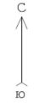
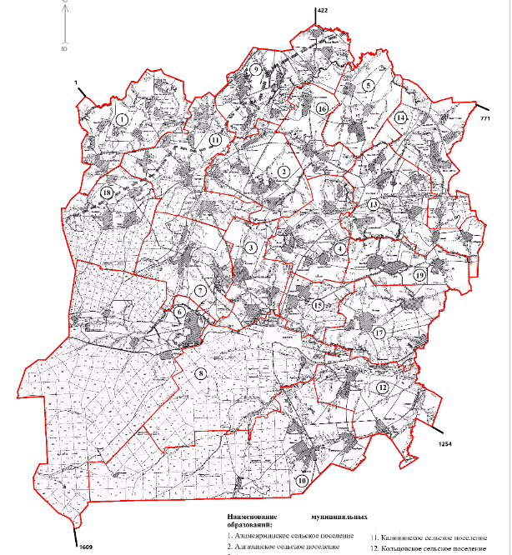

Описание смежеств:

от т. 1 до т. 422 – земли Аликовского муниципального района
от т. 422 до т. 771 – земли Красноармейского муниципального района
от т. 771 до т. 1254 – земли Канашского муниципального района
от т. 1254 до т. 1609 – земли Ибресинского муниципального района
от т. 1609 до т. 1 – земли Шумерлинского муниципального района

Наименование муниципальных образований:
- Азимсирминское сельское поселение
- Алгазинское сельское поселение
- Апнерское сельское поселение
- Большеторханское сельское поселение
- Большеяушское сельское поселение
- Буртасинское сельское поселение
- Вурманкасинское сельское поселение
- Вурнарское городское поселение
- Ермошкинское сельское поселение
- Ершипосинское сельское поселение
- Калининское сельское поселение
- Кольцовское сельское поселение
- Малояушское сельское поселение
- Ойкас-Кибекское сельское поселение
- Санарпосинское сельское поселение
- Сявалкасинское сельское поселение
- Хирпосинское сельское поселение
- Шинерское сельское поселение
- Янгорчинское сельское поселение";
5) приложение 18 "Картографическое описание границ Вурнарского муниципального района" изложить в следующей редакции:

"Приложение 18
к Закону Чувашской Республики
"Об установлении границ муниципальных
образований Чувашской Республики и наделении
их статусом городского, сельского поселения,
муниципального района и городского округа"

ТЕКСТОВОЕ ОПИСАНИЕ ГРАНИЦ
ВУРНАРСКОГО МУНИЦИПАЛЬНОГО РАЙОНА
ЧУВАШСКОЙ РЕСПУБЛИКИ

Граница территории Вурнарского муниципального района начинается в точке 1 с географическими координатами N55°39'46", E46°43'29", являющейся точкой смежества с землями Шумерлинского и Аликовского муниципальных районов и расположенной на 2250 м северо-западнее
д. Эпшики.
Далее граница проходит 1180 м в юго-восточном направлении по пахотным угодьям до русла р. Ураваш (т. 10, N55°39'21", E46°44'18");
меняя направление, граница проходит 2760 м по руслу р. Ураваш вниз по течению до ее устья (т. 208, N55°39'42", E46°45'23"), далее – 1220 м по руслу р. Хирлеп вниз по течению до точки, находящейся на 2040 м северо-восточнее северной границы д. Ойкасы (дом № 51 по ул. Заречной) (т. 269, N55°39'37", E46°46'13");
в северо-восточном направлении 410 м по сенокосным и пахотным угодьям до точки, находящейся на 1490 м западнее западной границы
д. Илдымкасы (т. 271, N55°39'45", E46°46'31");
в северном направлении 460 м по пахотным угодьям до точки, находящейся на 1750 м северо-западнее северной границы д. Илдымкасы (начало ул. Солнечной) (т. 275, N55°40'0", E46°46'33");
в северо-восточном направлении 870 м по пахотным и сенокосным угодьям, пересекая овраг, до точки, находящейся на 1770 м северо-западнее северной границы д. Илдымкасы (начало ул. Солнечной) (т. 278, N55°40'24", E46°46'58");
в юго-восточном направлении 460 м, пересекая овраг, по сенокосным угодьям до точки, находящейся на 1430 м северо-западнее северной границы д. Илдымкасы (начало ул. Солнечной) (т. 280, N55°40'22", E46°47'23");
в северо-восточном направлении 1310 м по пахотным угодьям, пересекая овраг, до точки, находящейся на 2260 м севернее северной границы д. Илдымкасы (начало ул. Солнечной) (т. 286, N55°40'56", E46°48'8");
в юго-восточном направлении 390 м по пахотным угодьям до точки, находящейся на 630 м северо-западнее северо-западной границы д. Пайки (т. 287, N55°40'51", E46°48'28"), и в северо-восточном направлении 780 м до точки, находящейся на 600 м северо-западнее северо-западной границы д. Пайки (т. 296, N55°40'57", E46°49'11"), пересекая автомобильную дорогу "Никольское – Ядрин – Калинино" (т. 290, N55°40'52", E46°48'40");
в общем юго-восточном направлении 2130 м вдоль южной границы защитной лесопосадки по пахотным угодьям до точки, находящейся на
1560 м северо-восточнее восточной границы д. Авыр-Сирмы (конец ул. Солнечной) (т. 304, N55°40'24", E46°50'53");
в южном направлении 1490 м по пахотным угодьям, далее по урочищу оврага до точки, находящейся на 1410 м юго-восточнее восточной границы д. Авыр-Сирмы (конец ул. Солнечной) (т. 317, N55°39'38", E46°51'1");
в юго-восточном направлении по северной границе защитной лесопосадки до точки, находящейся на 440 м северо-западнее северо-западного угла границы д. Кивьялы (т. 320, N55°39'29", E46°51'32");
в северо-восточном направлении 550 м до точки, находящейся на 700 м северо-западнее д. Ослаба (т. 323, N55°39'44", E46°51'48"), в восточном направлении 460 м до точки, находящейся на 570 м северо-восточнее д. Ослаба (ул. Садовая) (т. 327, N55°39'43", E46°52'14"), и вновь в северо-восточном направлении 760 м по пахотным угодьям до автомобильной дороги местного значения, ведущей к д. Нижние Куганары (т. 331, N55°39'56", E46°52'51");
в юго-восточном направлении 660 м по полосе отвода автомобильной дороги, ведущей к д. Нижние Куганары, до автомобильной дороги "Чебоксары – Сурское" (до границы Ульяновской области) (т. 338, N55°39'41", E46°53'14");
в северо-восточном направлении 1610 м по полосе отвода автомобильной дороги "Чебоксары – Сурское" (до границы Ульяновской области)
до точки, находящейся на 200 м юго-западнее д. Пуканкасы (т. 348, N55°40'19", E46°54'16");
в северо-западном направлении 610 м по пахотным угодьям до точки, находящейся на 680 м северо-западнее д. Пуканкасы (ул. Шоссейная) (т. 351, N55°40'38", E46°54'8");
в северо-восточном направлении 620 м по урочищу оврага до русла р. Абасирма (т. 360, N55°40'47", E46°54'37");
меняя направление, граница проходит по руслу р. Абасирма до точки, находящейся на 550 м западнее д. Пуканкасы (конец ул. Заречной)
(т. 370, N55°40'49", E46°54'44"), и в общем северо-восточном направлении проходит по пахотным угодьям 2500 м до точки, находящейся на 3060 м северо-восточнее от д. Ермошкино (т. 376, N55°41'52", E46°56'11");
в юго-восточном направлении 390 м по южной стороне автомобильной дороги местного значения до полосы отвода автомобильной дороги "Чебоксары – Сурское" (до границы Ульяновской области) (т. 377, N55°41'49", E46°56'33");
в общем восточном направлении 2810 м по пахотным угодьям вдоль полосы защитных лесных насаждений до точки, находящейся на 1460 м северо-западнее д. Ойкас-Яндоба (ул. Московская) (т. 404, N55°41'47", E46°59'11");
в северо-западном направлении 650 м по пахотным угодьям, пересекая автомобильную дорогу местного значения (т. 406, N55°41'56", E46°59'5"),
ведущую к д. Кожар-Яндоба, до точки, находящейся на 2510 м северо-западнее д. Кожар-Яндоба (ул. Центральная) (т. 410, N55°42'6", E46°58'57");
в северо-восточном направлении 2540 м по пахотным и сенокосным угодьям, по северным границам сельских земель д. Хорапыр до русла
р. Сорма (т. 422, N55°42'53", E47°0'54"), являющегося точкой смежества
с землями Аликовского и Красноармейского муниципальных районов.
Далее в общем юго-восточном направлении граница проходит 2470 м по руслу вниз по течению р. Сорма до точки, находящейся на 1590 м северо-восточнее д. Кожар-Яндоба (ул. Молодежная) (т. 544, N55°42'12", E47°3'32");
в юго-западном направлении 860 м по пахотным и сенокосным угодьям, вдоль западной границы защитных лесных насаждений до точки, расположенной на 1210 м восточнее д. Кожар-Яндоба (ул. Молодежная)
(т. 547, N55°41'44", E47°3'24");
в юго-восточном направлении 850 м по пахотным угодьям вдоль полосы защитных лесных насаждений до точки, находящейся на 1890 м юго-восточнее д. Кожар-Яндоба (ул. Овражная) (т. 552, N55°41'20", E47°3'48");
в общем южном направлении 630 м по пахотным угодьям до русла р. Большой Цивиль (т. 556, N55°41'1", E47°3'49");
меняя направление, граница проходит по руслу р. Большой Цивиль 5870 м вниз по течению до точки, находящейся на 1340 м северо-восточнее д. Талхир (т. 684, N55°41'40", E47°6'21");
в юго-западном направлении от устья оврага по его склону 200 м
до вершины оврага – на 1140 м северо-восточнее д. Талхир (т. 688, N55°41'34", E47°6'16");
в юго-восточном направлении 740 м по пахотным угодьям до склона левого берега р. Усландырь (т. 693, N55°41'14", E47°6'33");
в юго-восточном направлении 1200 м по левому берегу р. Усландырь до точки, находящейся на 870 м юго-восточнее границы д. Талхир (т. 733, N55°40'39", E47°6'51");
в восточном направлении 470 м по пахотным угодьям до полосы защитных лесных насаждений (т. 736, N55°40'39", E47°7'17");
в юго-восточном направлении 390 м вдоль полосы защитных лесных насаждений до точки, находящейся на 3930 м северо-восточнее д. Синьял-Яуши (начало ул. Советской) (т. 737, N55°40'28", E47°7'28");
в юго-восточном направлении 3220 м, пересекая автомобильную
дорогу "Вурнары – Убеево – Красноармейское" (т. 746, N55°39'39", E47°9'26"), по пахотным угодьям до точки, находящейся на 1040 м северо-восточнее д. Усландыр-Янишево (ул. Комсомольская) (т. 749, N55°39'27", E47°9'49");
в северо-восточном направлении 1520 м по пахотным угодьям до точки, находящейся на 1300 м северо-восточнее д. Кивсерт-Янишево (ул. Илларионова) (т. 752, N55°39'41", E47°11'11");
в южном направлении 420 м по пахотным угодьям до точки, находящейся на 910 м северо-восточнее д. Кивсерт-Янишево (ул. Илларионова) (т. 753, N55°39'27", E47°11'12");
в восточном направлении 1850 м до русла р. Матца (т. 758, N55°39'29", E47°12'58");
в южном направлении 270 м по руслу р. Матца вверх по течению до устья р. Чарора Сорма (т. 771, N55°39'22", E47°13'0"), являющейся точкой смежества с землями Красноармейского и Канашского муниципальных районов.
Далее в общем юго-западном направлении граница проходит 3400 м по руслу р. Чарора Сорма против течения, пересекая пруд (т. 799, N55°38'39", E47°12'14"), до точки, находящейся на 510 м юго-восточнее с. Янишево
(т. 822, N55°37'49", E47°11'50");
в западном – юго-западном направлении 1450 м по урочищу оврага до точки, расположенной на 780 м юго-восточнее самой южной точки границы с. Янишево (т. 834, N55°37'18", E47°11'0");
в юго-западном направлении 320 м по пахотным угодьям до точки, расположенной на 680 м северо-восточнее д. Вурман-Кибеки (начало ул. Молодежной) (т. 836, N55°37'13", E47°10'44");
в юго-восточном направлении 1640 м по пахотным угодьям мимо
д. Ойкас-Кибеки до точки, расположенной на границе лесного квартала 84 Вурнарского участкового лесничества Вурнарского лесничества и находящейся на 800 м юго-восточнее д. Ойкас-Кибеки (конец ул. Советской)
(т. 841, N55°36'32", E47°11'43");
в юго-западном направлении 370 м по границе лесного квартала 84 Вурнарского участкового лесничества Вурнарского лесничества до точки, расположенной на западной границе указанного лесного квартала и находящейся на 760 м юго-восточнее д. Ойкас-Кибеки (конец ул. Советской)
(т. 844, N55°36'23", E47°11'28");
в юго-западном направлении 970 м по пахотным угодьям, пересекая безымянный ручей, до точки, находящейся на 1250 м южнее д. Ойкас-Кибеки (т. 851, N55°36'0", E47°10'53");
в южном направлении 840 м по пахотным угодьям мимо западной границы кладбища д. Ойкас-Кибеки до точки, находящейся на 2080 м южнее д. Ойкас-Кибеки (ул. Советская) (т. 856, N55°35'33", E47°10'51");
в юго-восточном направлении 170 м по пахотным угодьям до точки, находящейся на 2150 м южнее д. Ойкас-Кибеки (ул. Советская) (т. 857, N55°35'31", E47°10'59");
в южном направлении 130 м, пересекая автомобильную дорогу "Шихазаны – Калинино", до точки, находящейся на южной стороне отвода автомобильной дороги "Шихазаны – Калинино" (т. 859, N55°35'26", E47°10'59");
в восточном направлении 465 м вдоль автомобильной дороги "Шихазаны – Калинино" до точки, находящейся на 1700 м северо-восточнее
д. Синь-Сурьял (т. 863, N55°35'26", E47°11'25");
в южном направлении 150 м до точки, расположенной на границе лесного квартала 85 Вурнарского участкового лесничества Вурнарского лесничества и находящейся на 1650 м северо-восточнее д. Синь-Сурьял
(т. 864, N55°35'21", E47°11'25");
в северном направлении 681 м по западной границе лесного квартала 85 Вурнарского участкового лесничества Вурнарского лесничества
до точки, находящейся на 2010 м северо-восточнее д. Синь-Сурьял (т. 871, N55°35'40", E47°11'28");
в общем юго-восточном направлении 3170 м, огибая с севера лесные кварталы 85 и 86 Вурнарского участкового лесничества Вурнарского лесничества, с востока – лесные кварталы 86 и 88 Вурнарского участкового лесничества Вурнарского лесничества, вновь пересекая при этом автомобильную дорогу "Шихазаны – Калинино" (т. 882, N55°35'27", E47°12'22"), до юго-восточного квартального столба лесного квартала 88 Вурнарского участкового лесничества Вурнарского лесничества, находящегося на
2880 м восточнее д. Синь-Сурьял (конец ул. Мира) (т. 902, N55°34'33", E47°12'58");
в юго-восточном направлении 1100 м по урочищу оврага до точки, находящейся на 1410 м северо-восточнее д. Старые Шорданы (ул. Комсомольская) (т. 913, N55°34'12", E47°13'43");
в юго-западном направлении 890 м сначала по урочищу оврага, затем по пахотным угодьям до точки, находящейся на 870 м восточнее д. Старые Шорданы (т. 922, N55°33'45", E47°13'28");
в общем юго-западном направлении 1760 м по пахотным угодьям
и по урочищу оврага до русла р. Поштанарка (т. 939, N55°32'53", E47°13'4");
в южном направлении, пересекая р. Поштанарка, 1700 м по пахотным угодьям вдоль полосы защитных лесных насаждений до точки, находящейся на 2850 м юго-восточнее д. Старые Шорданы (т. 951, N55°31'58", E47°13'1");
в западном направлении 690 м по пахотным угодьям до точки, находящейся на 2770 м южнее д. Старые Шорданы (т. 954, N55°31'58", E47°12'22");
в южном – юго-восточном направлении 1150 м по пахотным угодьям вдоль полосы защитных лесных насаждений к вершине оврага, по руслу оврага до р. Санарка (т. 968, N55°31'22", E47°12'32");
в общем западном направлении 2230 м по руслу р. Санарка до устья р. Сунарка в точке, находящейся на 1750 м юго-восточнее д. Напольное Тугаево (конец ул. Садовой) (т. 1016, N55°31'26", E47°10'56");
в общем юго-западном направлении по руслу р. Санарка 590 м до точки, находящейся на 1660 м восточнее северо-восточного угла границы д. Хирпоси (т. 1042, N55°31'19", E47°10'34");
в общем юго-западном направлении 1490 м по пахотным угодьям
до южной границы защитных лесных насаждений (т. 1048, N55°30'32", E47°10'26") граница меняет направление на западное, проходит по южной границе защитных лесных насаждений 330 м до точки, находящейся на 1250 м юго-восточнее юго-восточного угла границы д. Хирпоси (т. 1050, N55°30'31", E47°10'7");
в юго-западном направлении по пахотным угодьям по северной границе с. Ачакасы до юго-восточного угла кладбища Хирпосинского сельского поселения (т. 1058, N55°30'9", E47°9'42");
в юго-западном направлении 470 м по южной границе кладбища Хирпосинского сельского поселения до полосы отвода автомобильной дороги "Цивильск – Ульяновск" – Ачакасы – Янгорчино – "Вурнары – Убеево – Красноармейское" (т. 1063, N55°29'57", E47°9'24");
пересекая автомобильную дорогу "Цивильск – Ульяновск" – Ачакасы – Янгорчино – "Вурнары – Убеево – Красноармейское", граница проходит 1400 м в юго-западном направлении по пахотным угодьям до русла
р. Малый Цивиль (т. 1078, N55°29'14", E47°9'15");
по руслу р. Малый Цивиль 1660 м против течения до устья р. Кош-лаушка (т. 1108, N55°28'45", E47°8'19"), пересекая при этом Горьковскую железную дорогу;
меняя направление, граница проходит 4690 м по руслу р. Кошлаушка против течения до точки, находящейся на 4300 м северо-восточнее самой северной точки границы д. Кольцовка (т. 1233, N55°27'15", E47°8'50");
в юго-восточном направлении 1800 м по пахотным и сенокосным угодьям до точки, расположенной на границе лесных защитных насаждений и находящейся на 5310 м северо-восточнее южной границы д. Кольцовка (ул. Центральная) (т. 1247, N55°26'47", E47°10'16");
в юго-западном направлении 2410 м по границе лесных защитных насаждений, по сенокосным и пахотным угодьям до точки, являющейся точкой смежества с землями Канашского и Ибресинского муниципальных районов (т. 1254, N55°25'33", E47°9'30").
Далее граница проходит 1460 м в северо-западном направлении по пахотным угодьям до русла р. Кошлаушка (т. 1258, N55°25'56", E47°8'17");
меняя направление, граница проходит 3880 м по руслу р. Кошлаушка против течения до точки, находящейся на 2210 м юго-восточнее южной границы д. Кольцовка (ул. Центральная) (т. 1387, N55°24'33", E47°7'39");
в общем юго-восточном направлении 1400 м до северного квартального столба лесного квартала 2 Кошлоушского участкового лесничества Ибресинского лесничества (т. 1402, N55°24'13", E47°8'28");
в юго-западном направлении до точки, являющейся точкой смежества лесных кварталов 1 и 2 Кошлоушского участкового лесничества Ибресинского лесничества (т. 1408, N55°23'45", E47°7'7"), затем в северо-западном направлении до точки, находящейся на 2830 м юго-восточнее
д. Кольцовка (ул. Центральная) (т. 1412, N55°23'53", E47°7'2"), граница проходит 1930 м по северным, северо-западным границам лесных кварталов 2 и 1 Кошлоушского участкового лесничества Ибресинского лесничества;
в северо-восточном направлении 760 м по сенокосным угодьям до точки, находящейся на 2500 м юго-восточнее южной границы д. Кольцовка (конец ул. Центральной) (т. 1417, N55°24'12", E47°7'23");
в северо-западном направлении 1950 м до русла р. Потаушка (т. 1430, N55°25'4", E47°6'22");
в северо-западном, западном направлениях 1830 м вверх по течению р. Потаушка, вдоль южной границы д. Кольцовка до точки, находящейся на 1340 м северо-восточнее д. Хора-Сирма (начало пер. Молодежного)
(т. 1482, N55°25'10", E47°4'59");
в юго-западном направлении 1680 м по пахотным угодьям вдоль защитных лесных насаждений, вдоль западной границы кладбища д. Нижние Абакасы до точки, находящейся на 980 м юго-восточнее д. Хора-Сирма
(т. 1488, N55°24'20", E47°4'21");
в юго-восточном направлении 260 м вдоль защитных лесных насаждений до запруды р. Велтрен (т. 1490, N55°24'14", E47°4'31");
в юго-западном направлении 1540 м вверх по течению р. Велтрен
до ее истока (т. 1524, N55°23'41", E47°3'33");
в северо-западном направлении 1790 м по пахотным угодьям вдоль защитных лесных насаждений до точки, находящейся на 600 м севернее границы д. Большие Абакасы (т. 1527, N55°24'0", E47°1'57");
в юго-западном направлении 3280 м по пахотным угодьям, пересекая автомобильную дорогу "Калинино – Батырево – Яльчики" (в том числе подъезд к с. Яльчики), до точки, находящейся на 2240 м юго-западнее южной границы д. Ершипоси (ул. Первомайская) (т. 1539, N55°22'43", E46°59'48");
в западном направлении по пахотным и сенокосным угодьям 1010 м до точки, расположенной на восточной границе лесного квартала 69 Авруйского участкового лесничества Вурнарского лесничества (т. 1545, N55°22'39", E46°58'51") и находящейся на 2250 м западнее д. Большие Абакасы;
в южном направлении 200 м по восточной границе лесного квартала 69 Авруйского участкового лесничества Вурнарского лесничества до его юго-восточного квартального столба (т. 1546, N55°22'33", E46°58'52"), находящегося на 2190 м западнее д. Большие Абакасы;
в западном направлении 15950 м по южным границам лесных кварталов 69, 68, 67, 66, 65, 64, 63, 62, 61, 60, 59, 58, 57, 56 Авруйского участкового лесничества Вурнарского лесничества до точки, расположенной на восточной границе 166 лесного квартала Вурнарского участкового лесничества Вурнарского лесничества и находящейся на 6200 м северо-западнее п. Бугуян (т. 1601, N55°22'22", E46°43'48");
в южном, юго-западном направлениях по восточным, юго-восточным границам лесных кварталов 166 и 168 Вурнарского участкового лесничества Вурнарского лесничества до южного квартального столба лесного квартала 168 Вурнарского участкового лесничества Вурнарского лесничества (т. 1609, N55°21'13", E46°42'37"), являющегося точкой смежества
с землями Ибресинского и Шумерлинского муниципальных районов.
Далее в северо-западном направлении граница проходит 4700 м по юго-западным границам лесных кварталов 168, 167, 162, 161 Вурнарского участкового лесничества Вурнарского лесничества до точки, находящейся на 1610 м северо-восточнее северной границы п. Путь Ленина (т. 1618, N55°22'58", E46°39'35"), и 2700 м в северном направлении по западной
границе лесного квартала 157 Вурнарского участкового лесничества Вурнарского лесничества и по северо-западной, северной границам лесного квартала 153 Вурнарского участкового лесничества Вурнарского лесничества
до юго-западного угла лесного квартала 133 Вурнарского участкового лесничества Вурнарского лесничества (т. 1624, N55°24'1", E46°40'37");
в северном направлении 5400 м по западным границам лесных кварталов 133, 130, 120, 113, 109 Вурнарского участкового лесничества Вурнарского лесничества до юго-восточного угла лесного квартала 101 Вурнарского участкового лесничества Вурнарского лесничества (т. 1640, N55°26'54", E46°40'22");
в западном направлении 2200 м по южным границам лесных кварталов 101 и 100 Вурнарского участкового лесничества Вурнарского лесничества до юго-западного квартального столба лесного квартала 100 Вурнарского участкового лесничества Вурнарского лесничества (т. 1643, N55°26'49", E46°38'19");
в северо-восточном – северном направлении 7500 м по северо-западным, западным границам лесных кварталов 100, 94 Вурнарского участкового лесничества Вурнарского лесничества и 114, 115, 109, 105, 106, 104 Калининского участкового лесничества Вурнарского лесничества до северо-западного угла лесного квартала 104 Калининского участкового лесничества Вурнарского лесничества (т. 1658, N55°29'46", E46°42'14"), пересекая Горьковскую железную дорогу;
в северном направлении 1090 м по сенокосным угодьям до юго-западного угла лесного квартала 101 Калининского участкового лесничества Вурнарского лесничества (т. 1661, N55°30'21", E46°42'13");
в северо-восточном направлении 3650 м по западным границам лесных кварталов 101, 95, 83, 73 до южного квартального столба лесного квартала 50 Калининского участкового лесничества Вурнарского лесничества (т. 1676, N55°32'18", E46°42'43"), находящегося на 4000 м юго-западнее д. Шинеры (конец ул. Мира);
в северо-западном направлении по западным границам лесных кварталов 50, 36, 27, 14 Калининского участкового лесничества Вурнарского лесничества до северного квартального столба лесного квартала 14 Калининского участкового лесничества Вурнарского лесничества (т. 1683, N55°34'22", E46°41'43"), находящегося на 2500 м юго-западнее д. Шинеры (ул. Лупаславарская);
в северном направлении 1110 м по сенокосным угодьям, пересекая
р. Большой Цивиль, до точки, находящейся на 620 м восточнее д. Яндаши (т. 1690, N55°34'58", E46°41'40"), затем в восточном направлении 330 м
до точки, находящейся на 2280 м северо-западнее д. Шинеры (ул. Лупаславарская) (т. 1692, N55°34'58", E46°41'59"), и в северо-восточном направлении 1670 м по пахотным угодьям до русла безымянной речки (т. 1699, N55°35'39", E46°42'58") – точки, находящейся на 2600 м северо-восточнее д. Азим-Сирма (начало ул. Приовражной);
в общем северо-восточном направлении 2500 м по пахотным и сенокосным угодьям до точки, находящейся на 270 м юго-западнее западной границы д. Азим-Сирма (дом № 2 по ул. Октябрьской) (т. 1712, N55°36'51", E46°43'52"), в северо-западном направлении 700 м до точки, находящейся на 930 м западнее западной границы д. Азим-Сирма (дом № 2 по ул. Октябрьской) (т. 1714, N55°36'56", E46°43'13"), и в северном направлении 380 м до полосы отвода автомобильной дороги "Чебоксары – Сурское" (до границы Ульяновской области) (т. 1720, N55°37'8", E46°43'13");
пересекая автомобильную дорогу "Чебоксары – Сурское" (до границы Ульяновской области), граница проходит 1120 м в северном направлении вдоль восточной границы земель с. Юманай по пахотным угодьям до точки, находящейся на 560 м западнее западной границы д. Тувалькино
(т. 1732, N55°37'44", E46°43'10");
в северо-восточном направлении 1030 м по пахотным угодьям вдоль юго-восточной границы земель д. Тарн-Сирма и выходит к оврагу (т. 1738, N55°38'13", E46°43'38");
в северо-западном направлении 2430 м по урочищу оврага вдоль северо-восточной границы д. Тарн-Сирма, пересекая водохранилище р. Ураваш (т. 1780, N55°38'47", E46°43'2"), по пахотным угодьям вдоль полосы защитных лесных насаждений до точки, находящейся на 2140 м северо-западнее северной границы д. Эпшики (т. 1788, N55°39'18", E46°42'54");
по бровке оврага 150 м в западном направлении до точки, находящейся на 1210 м северо-восточнее северной границы д. Луговая (т. 1791, N55°39'19", E46°42'46");
в северо-восточном направлении 1130 м по пахотным угодьям до начальной точки 1 (N55°39'46", E46°43'29") хода границы Вурнарского муниципального района.";
6) приложение 194 "Схематическая карта Азимсирминского сельского поселения" изложить в следующей редакции:
"Приложение 194
к Закону Чувашской Республики
"Об установлении границ муниципальных
образований Чувашской Республики и наделении
их статусом городского, сельского поселения,
муниципального района и городского округа"

Схематическая карта
Азимсирминского сельского поселения

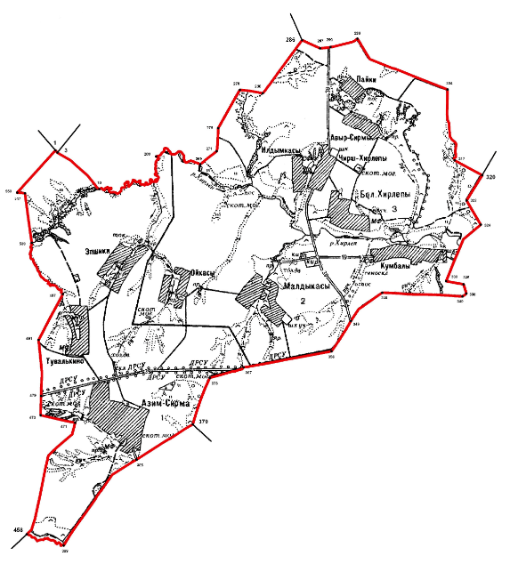
Описание смежеств:

от т. 1 до т. 3 – земли Таутовского сельского поселения Аликовского муниципального района
от т. 3 до т. 286 – земли Тенеевского сельского поселения Аликовского муниципального района
от т. 286 до т. 320 – земли Ефремкасинского сельского поселения Аликовского муниципального района
от т. 320 до т. 379 – земли Калининского сельского поселения Вурнарского муниципального района
от т. 379 до т. 458 – земли Шинерского сельского поселения Вурнарского муниципального района
от т. 458 до т. 1 – земли Юманайского сельского поселения Шумерлинского муниципального района";
7) приложение 195 "Картографическое описание Азимсирминского сельского поселения" изложить в следующей редакции:

"Приложение 195
к Закону Чувашской Республики
"Об установлении границ муниципальных
образований Чувашской Республики и наделении
их статусом городского, сельского поселения,
муниципального района и городского округа"

ТЕКСТОВОЕ ОПИСАНИЕ ГРАНИЦ
АЗИМСИРМИНСКОГО СЕЛЬСКОГО ПОСЕЛЕНИЯ

Граница территории Азимсирминского сельского поселения начинается в точке 1 с географическими координатами N55°39'46", E46°43'29", являющейся точкой смежества с землями Юманайского сельского поселения Шумерлинского муниципального района и Таутовского сельского поселения Аликовского муниципального района (точка смежества Вурнарского, Шумерлинского и Аликовского муниципальных районов) и расположенной на 2250 м северо-западнее д. Эпшики.
Далее граница проходит в юго-восточном направлении 60 м по пахотным угодьям до поворотной точки, являющейся точкой смежества с землями Таутовского и Тенеевского сельских поселений Аликовского муниципального района (т. 3, N55°39'45", E46°43'31");
в юго-восточном направлении 1120 м по пахотным угодьям до
р. Ураваш (т. 10, N55°39'21", E46°44'18");
меняя направление, граница проходит по р. Ураваш вниз по течению 2760 м до ее устья (т. 208, N55°39'42", E46°45'23"), далее по р. Хирлеп
вниз по течению 1220 м до точки 269 (N55°39'37", E46°46'13");
в северо-восточном направлении 410 м по сенокосным и пахотным угодьям до точки 271 (N55°39'45", E46°46'31");
в северном направлении 460 м по пахотным угодьям до точки 275 (N55°40'0", E46°46'33");
в северо-восточном направлении 870 м по пахотным и сенокосным угодьям, пересекая овраг, до точки 278 (N55°40'24", E46°46'58");
в юго-восточном направлении 460 м, пересекая овраг, по сенокосным угодьям до точки 280 (N55°40'22", E46°47'23");
в северо-восточном направлении 1310 м по пахотным угодьям, пересекая овраг, до точки, являющейся точкой смежества с землями Тенеевского и Ефремкасинского сельских поселений Аликовского муниципального района (т. 286, N55°40'56", E46°48'8").
Далее граница проходит по пахотным угодьям в юго-восточном направлении 390 м до поворотной точки 287 (N55°40'51", E46°48'28") и в северо-восточном направлении 780 м до поворотной точки 296 (N55°40'57", E46°49'11"), пересекая при этом автомобильную дорогу "Никольское –
Ядрин – Калинино" в точке 290 (N55°40'52", E46°48'40");
в общем юго-восточном направлении 2130 м по южной границе лесозащитной древесной посадки, по пахотным угодьям до точки 304 (N55°40'24", E46°50'53");
в южном направлении 1490 м по пахотным угодьям, далее по урочищу оврага до точки 317 (N55°39'38", E46°51'01");
в юго-восточном направлении по северной просеке защитных лесных насаждений до точки 320 (N55°39'29", E46°51'32"), являющейся точкой смежества с землями Ефремкасинского сельского поселения Аликовского муниципального района и Калининского сельского поселения Вурнарского муниципального района.
Далее по сенокосным угодьям вдоль защитных лесных насаждений граница проходит в юго-западном направлении 590 м до точки 322 (N55°39'12", E46°51'14") и в юго-восточном направлении 560 м до точки 324 (N55°38'57", E46°51'31");
в юго-западном направлении 1350 м по пахотным и сенокосным угодьям, пересекая р. Хирлеп, до точки 330 (N55°38'20", E46°50'51");
по пахотным угодьям в восточном направлении 350 м до поворотной точки 335 (N55°38'18", E46°51'11"), затем в юго-восточном направлении 200 м до северной границы д. Мачамуши (т. 338, N55°38'12", E46°51'14");
в юго-западном направлении 95 м по границе д. Мачамуши до точки 340 (N55°38'11", E46°51'10");
в западном направлении 1600 м по пахотным угодьям, пересекая овражно-балочную сеть, вдоль полосы древесных насаждений до точки 346 (N55°38'13", E46°49'39");
в юго-западном направлении 850 м вдоль полосы древесных насаждений до полосы отвода автомобильной дороги "Никольское – Ядрин – Калинино" (т. 349, N55°37'55", E46°49'04");
пересекая автомобильную дорогу "Никольское – Ядрин – Калинино", граница проходит в юго-западном направлении 710 м по пахотным угодьям до полосы отвода автомобильной дороги "Чебоксары – Сурское" (до границы Ульяновской области) (т. 356, N55°37'36", E46°48'42");
в юго-западном направлении 1770 м по северной стороне полосы отвода автомобильной дороги "Чебоксары – Сурское" (до границы Ульяновской области) до точки 367 (N55°37'26", E46°47'2");
пересекая автомобильную дорогу "Чебоксары – Сурское" (до границы Ульяновской области), граница проходит в юго-западном направлении 710 м до точки 373 (N55°37'19", E46°46'24");
в юго-западном направлении 990 м по пахотным угодьям вдоль
восточной границы защитных лесных насаждений до точки, являющейся точкой смежества с землями Калининского и Шинерского сельских
поселений Вурнарского муниципального района (т. 379, N55°36'49", E46°46'05").
Далее в юго-западном направлении граница проходит 1310 м по пахотным и сенокосным угодьям до полосы отвода автомобильной дороги местного значения "Калинино – Шинеры" – Шоркасы – Ишлей – Азим-Сирма" (т. 385, N55°36'27", E46°45'02");
пересекая автомобильную дорогу местного значения "Калинино – Шинеры" – Шоркасы – Ишлей – Азим-Сирма", граница проходит в юго-западном направлении по пахотным угодьям 2270 м до безымянного ручья в точке 399 (N55°35'32", E46°43'39");
по безымянному ручью вверх по течению в северо-западном направлении 950 м до точки 458 (N55°35'39", E46°42'58"), являющейся точкой смежества с землями Шинерского сельского поселения Вурнарского муниципального района и Юманайского сельского поселения Шумерлинского муниципального района.
Далее граница проходит по пахотным и сенокосным угодьям в северо-восточном направлении 2500 м до точки 471 (N55°36'51", E46°43'52"), в северо-западном направлении 700 м до точки 473 (N55°36'56", E46°43'13")
и в северном направлении 380 м до полосы отвода автомобильной дороги "Чебоксары – Сурское" (до границы Ульяновской области) (т. 479, N55°37'08", E46°43'13");
пересекая автомобильную дорогу "Чебоксары – Сурское" (до границы Ульяновской области), граница проходит в северном направлении 1120 м вдоль восточной границы земель с. Юманай по пахотным угодьям до точки 491 (N55°37'44", E46°43'10");
в северо-восточном направлении 1030 м по пахотным угодьям вдоль юго-восточной границы д. Тарн-Сирма и выходит к оврагу (т. 497, N55°38'13", E46°43'38");
в северо-западном направлении 2430 м по урочищу оврага вдоль северо-восточной границы д. Тарн-Сирма, пересекая водохранилище р. Ураваш (т. 539, N55°38'47", E46°43'2"), по пахотным угодьям вдоль полосы древесных насаждений до точки 547 (N55°39'18", E46°42'54");
по бровке оврага в западном направлении 150 м до точки 550 (N55°39'19", E46°42'46");
в северо-восточном направлении 1130 м по пахотным угодьям до начальной точки 1 (N55°39'46", E46°43'29") хода границы Азимсирминского сельского поселения Вурнарского муниципального района.";
8) приложение 197 "Схематическая карта Алгазинского сельского поселения" изложить в следующей редакции:
"Приложение 197
к Закону Чувашской Республики
"Об установлении границ муниципальных
образований Чувашской Республики и наделении
их статусом городского, сельского поселения,
муниципального района и городского округа"

Схематическая карта
Алгазинского сельского поселения

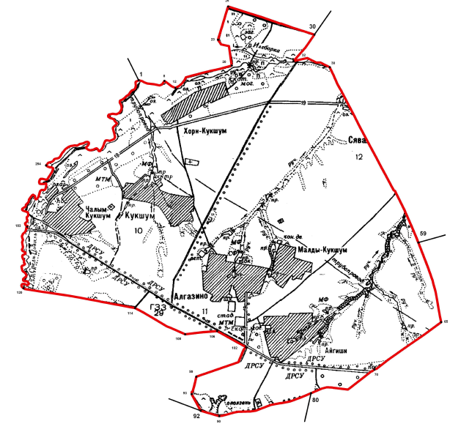

Описание смежеств:

от т. 1 до т. 30 – земли Ермошкинского сельского поселения Вурнарского муниципального района
от т. 30 до т. 59 – земли Сявалкасинского сельского поселения Вурнарского муниципального района
от т. 59 до т. 80 – земли Большеторханского сельского поселения Вурнарского муниципального района
от т. 80 до т. 92 – земли Апнерского сельского поселения Вурнарского муниципального района
от т. 92 до т. 1 – земли Калининского сельского поселения Вурнарского муниципального района";
9) приложение 198 "Картографическое описание границ Алгазинского сельского поселения" изложить в следующей редакции:

"Приложение 198
к Закону Чувашской Республики
"Об установлении границ муниципальных
образований Чувашской Республики и наделении
их статусом городского, сельского поселения,
муниципального района и городского округа"

ТЕКСТОВОЕ ОПИСАНИЕ ГРАНИЦ
АЛГАЗИНСКОГО СЕЛЬСКОГО ПОСЕЛЕНИЯ

Граница территории Алгазинского сельского поселения начинается
в точке 1 с географическими координатами N55°38'01", E46°54'45", являющейся точкой смежества с землями Калининского и Ермошкинского сельских поселений Вурнарского муниципального района и расположенной в русле р. Большой Цивиль в 820 м северо-западнее д. Хорн-Кукшум.
Далее граница проходит по руслу р. Большой Цивиль по течению 590 м до точки, находящейся в 830 м севернее западной границы д. Хорн-Кукшум (начало ул. Кукшумской) (т. 8, N55°38'0", E46°55'15");
по пахотным и сенокосным угодьям 270 м в юго-восточном направлении до поворотной точки 12 (N55°37'55", E46°55'28"), далее 1290 м в северо-восточном направлении до точки 20 (N55°38'10", E46°56'34");
в общем северо-западном направлении 680 м по пахотным угодьям, пересекая р. Илеборка, до точки 23 (N55°38'27", E46°56'18") и в северо-восточном направлении 720 м до точки 25 (N55°38'50", E46°56'30");
в юго-восточном направлении по пахотным угодьям вдоль северной границы защитных лесных насаждений до поворотной точки, являющейся точкой смежества с землями Ермошкинского и Сявалкасинского сельских поселений Вурнарского муниципального района (т. 30, N55°38'30", E46°58'10").
Далее в юго-западном направлении граница проходит 690 м по пахотным угодьям до р. Илеборка (т. 32, N55°38'13", E46°57'46");
в общем юго-восточном направлении 790 м по р. Илеборка вверх по течению до точки 38 (N55°38'8", E46°58'28");
в юго-восточном направлении по пахотным угодьям 4070 м, пересекая р. Куймас и р. Илеборка, до точки, являющейся точкой смежества
с землями Сявалкасинского и Большеторханского сельских поселений Вурнарского муниципального района (т. 59, N55°36'11", E47°0'12").
Далее в юго-восточном направлении граница проходит по пахотным угодьям до точки 65 (N55°35'18", E47°00'39");
в юго-западном направлении по пахотным угодьям 1680 м, до полосы отвода автомобильной дороги "Шихазаны – Калинино" (т. 70, N55°34'47", E46°59'20");
пересекая автомобильную дорогу "Шихазаны – Калинино", граница проходит в общем юго-западном направлении 1470 м с юго-восточной и южной сторон сельского лесного квартала Алгазинского сельского поселения Вурнарского муниципального района до точки, являющейся точкой смежества с землями Большеторханского и Апнерского сельских поселений Вурнарского муниципального района (т. 80, N55°34'31", E46°58'06").
Далее в общем юго-западном направлении граница проходит по пахотным и сенокосным угодьям вдоль полос древесных насаждений 1940 м до точки 90 (N55°34'16", E46°56'19");
в северо-западном направлении 400 м по сенокосным угодьям до точки, являющейся точкой смежества с землями Апнерского и Калининского сельских поселений Вурнарского муниципального района (т. 92, N55°34'20", E46°55'57").
Далее в северо-западном направлении граница проходит по сенокосным угодьям 390 м до северо-восточного угла защитных лесных насаждений (т. 93, N55°34'31", E46°55'47");
по пахотным и сенокосным угодьям в северо-восточном направлении 380 м до точки 99 (N55°34'43", E46°55'52") и в общем северо-восточном направлении 1260 м до полосы отвода автомобильной дороги "Шихазаны – Калинино" (т. 102, N55°35'02", E46°56'51");
в северо-западном направлении 680 м вдоль южной стороны полосы отвода автомобильной дороги "Шихазаны – Калинино" до точки 106 (N55°35'13", E46°56'17");
по пахотным угодьям в западном направлении 660 м до точки 108 (N55°35'11", E46°55'39"), в северо-западном направлении 1160 м по пахотным угодьям до точки 114 (N55°35'29", E46°54'41") и в западном направлении по пахотным и сенокосным угодьям вдоль границы защитных лесных насаждений проходит 2300 м до р. Средний Цивиль (т. 120, N55°35'43", E46°52'30");
меняя направление, в общем северном направлении граница проходит 4030 м по р. Средний Цивиль вниз по течению, пересекая автомобильную дорогу "Шихазаны – Калинино" (т. 183, N55°36'24", E46°52'34"), до устья р. Средний Цивиль (т. 254, N55°37'04", E46°52'56");
по р. Большой Цивиль 3760 м против течения граница проходит до начальной точки 1 (N55°38'01", E46°54'45") хода границы Алгазинского сельского поселения Вурнарского муниципального района.";
10) приложение 200 "Схематическая карта Апнерского сельского поселения" изложить в следующей редакции:
"Приложение 200
к Закону Чувашской Республики
"Об установлении границ муниципальных
образований Чувашской Республики и наделении
их статусом городского, сельского поселения,
муниципального района и городского округа"

Схематическая карта
Апнерского сельского поселения

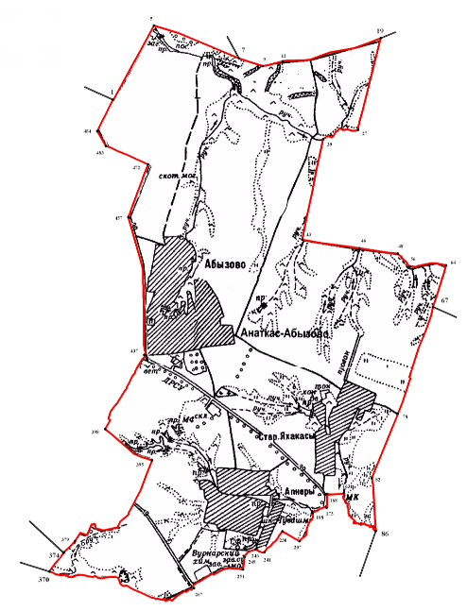

Описание смежеств:

от т. 1 до т. 7 – земли Калининского сельского поселения Вурнарского муниципального района
от т. 7 до т. 19 – земли Алгазинского сельского поселения Вурнарского муниципального района
от т. 19 до т. 67 – земли Большеторханского сельского поселения Вурнарского муниципального района
от т. 67 до т. 86 – земли Санарпосинского сельского поселения Вурнарского муниципального района
от т. 86 до т. 370 – земли Вурнарского городского поселения Вурнарского муниципального района
от т. 370 до т. 374 – земли Буртасинского сельского поселения Вурнарского муниципального района
от т. 374 до т. 1 – земли Вурманкасинского сельского поселения Вурнарского муниципального района";
11) приложение 201 "Картографическое описание границ Апнерского сельского поселения" изложить в следующей редакции:

"Приложение 201
к Закону Чувашской Республики
"Об установлении границ муниципальных
образований Чувашской Республики и наделении
их статусом городского, сельского поселения,
муниципального района и городского округа"

ТЕКСТОВОЕ ОПИСАНИЕ ГРАНИЦ
АПНЕРСКОГО СЕЛЬСКОГО ПОСЕЛЕНИЯ

Граница территории Апнерского сельского поселения начинается
в точке 1 с географическими координатами N55°33'58", E46°54'04", являющейся точкой смежества с землями Вурманкасинского и Калининского сельских поселений Вурнарского муниципального района и расположенной на 560 м северо-западнее автомобильной дороги "Чебоксары – Вурнары".
Далее граница проходит в северо-западном направлении 1350 м, пересекая безымянный ручей, до точки 5 (N55°34'37", E46°54'40");
в юго-восточном направлении по сенокосным угодьям 1450 м до точки, являющейся точкой смежества с землями Калининского и Алгазинского сельских поселений Вурнарского муниципального района (т. 7, N55°34'20", E46°55'57").
Далее граница проходит по сенокосным угодьям в юго-восточном направлении 400 м до точки 9 (N55°34'16", E46°56'19") и в северо-восточном направлении 330 м до точки 12 (N55°34'19", E46°56'37");
в востоко-северо-восточном направлении 1610 м по пахотным угодьям вдоль полос древесных насаждений до точки, являющейся точкой смежества с землями Алгазинского и Большеторханского сельских поселений Вурнарского муниципального района (т. 19, N55°34'31", E46°58'6").
Далее граница проходит в юго-западном направлении 1500 м по пахотным угодьям вдоль полос древесных насаждений до безымянного ручья (т. 27, N55°33'44", E46°57'46");
в западо-юго-западном направлении вверх по течению вдоль безымянного ручья 660 м до точки 39 (N55°33'39", E46°57'15");
в юго-западном направлении по пахотным угодьям вдоль полосы древесных насаждений 1640 м, дважды пересекая безымянный ручей в овражно-балочной сети, до точки 43 (N55°32'47", E46°56'56");
в восточном направлении по пахотным угодьям 1540 м, пересекая безымянный ручей в овражно-балочной сети в точке 46 (N55°32'43", E46°57'48"), до точки 48 (N55°32'40", E46°58'23"), расположенной в русле безымянного ручья;
в юго-восточном направлении вдоль безымянного ручья вверх по течению 291 м до точки 56 (N55°32'34", E46°58'34");
в восточном направлении 580 м вдоль тальвега небольшого оврага сенокосных угодий до точки 64 (N55°32'35", E46°59'07");
в юго-западном направлении 690 м вдоль пахотных и сенокосных угодий, пересекая безымянный ручей, до точки, являющейся точкой смежества
с землями Большеторханского и Санарпосинского сельских поселений Вурнарского муниципального района (т. 67, N55°32'13", E46°58'55").
Далее граница проходит в юго-западном направлении 1800 м вдоль сенокосных и пахотных угодий, вдоль оврага и западной стороны полосы древесных насаждений до точки 78 (N55°31'18", E46°58'24");
в юго-западном направлении по пахотным угодьям 1110 м, пересекая автомобильную дорогу к д. Старые Яхакасы, до точки 82 (N55°30'45", E46°58'1");
в южном направлении по пахотным угодьям 842 м, пересекая автомобильную дорогу "Вурнары – Убеево – Красноармейское", до русла
р. Апнерка в точке, являющейся точкой смежества Санарпосинского сельского поселения и Вурнарского городского поселения Вурнарского муниципального района (т. 86, N55°30'18", E46°58'05").
Далее, имея общее направление, совпадающее с руслом р. Апнерка, граница проходит 1082 м в северо-западном направлении, вновь пересекая автомобильную дорогу "Вурнары – Убеево – Красноармейское", до точки 163 (N55°30'37", E46°57'36");
в западном направлении 284 м вдоль северной границы территории производственной базы к полосе отвода автомобильной дороги "Калинино – Батырево – Яльчики" (в том числе подъезд к с. Яльчики) до точки 168 (N55°30'37", E46°57'21");
в южном направлении 217 м вдоль восточной границы полосы отвода автомобильной дороги "Калинино – Батырево – Яльчики" (в том числе подъезд к с. Яльчики) до точки 173 (N55°30'30", E46°57'21");
в юго-западном направлении 266 м, пересекая автомобильную дорогу "Калинино – Батырево – Яльчики" (в том числе подъезд к с. Яльчики), по руслу р. Апнерка до точки 188 (N55°30'27", E46°57'8");
в юго-юго-западном направлении 531 м по урочищу оврага до точки 207 (N55°30'12", E46°56'56");
в северо-западном направлении 313 м, с северной стороны огибает приусадебные участки по ул. Солнечной пгт Вурнары до точки 230 (N55°30'17", E46°56'41");
в юго-западном направлении по тальвегу оврага 440 м до точки 241 (N55°30'07", E46°56'25");
огибая с юга приусадебные участки домов № 1, 2 по ул. Кузнечной
д. Апнеры, граница доходит до точки 246 (N55°30'08", E46°56'16") и, пересекая автомобильную дорогу "Калинино – Батырево – Яльчики" – Апнеры", огибает с севера приусадебные участки по пер. Березовый пгт Вурнары (т. 249, N55°30'04", E46°56'07");
в южном направлении 196 м по западной границе производственной базы до точки 251 (N55°29'58", E46°56'5");
в западо-юго-западном направлении 940 м вдоль северной границы лесного квартала 3 Вурнарского участкового лесничества Вурнарского лесничества, вдоль южной границы территории производственной базы пересекает автомобильную дорогу "Кюльхири – Кадыши" до точки 267 (N55°29'48", E46°55'21");
в юго-западном, северо-западном направлениях 2683 м по северной границе лесных кварталов 1, 2, 3 Вурнарского участкового лесничества Вурнарского лесничества до точки, являющейся точкой смежества Вурнарского городского поселения и Буртасинского сельского поселения Вурнарского муниципального района (т. 370, N55°29'56", E46°53'10").
Далее в северо-восточном направлении граница проходит по пахотным угодьям до точки, являющейся точкой смежества Буртасинского и Вурманкасинского сельских поселений Вурнарского муниципального района (т. 374, N55°30'05", E46°53'23").
Далее в северо-восточном направлении граница проходит 640 м по пахотным угодьям до южного квартального столба лесного квартала 76 Вурнарского участкового лесничества Вурнарского лесничества (т. 379, N55°30'11", E46°53'33");
в северо-восточном направлении по западной просеке лесных кварталов 76 и 75 Вурнарского участкового лесничества Вурнарского лесничества, пересекая автомобильную дорогу "Кюльхири – Кадыши", выходит к северному квартальному столбу лесного квартала 75 Вурнарского участкового лесничества Вурнарского лесничества (т. 395, N55°30'53", E46°54'42");
в северо-западном направлении 910 м по северной границе лесного квартала 75 Вурнарского участкового лесничества Вурнарского лесничества до точки 398 (N55°31'07", E46°54'04");
в северо-восточном направлении 1365 м по пахотным угодьям, с западной стороны огибая территорию кладбища Вурманкасинского сельского поселения Вурнарского муниципального района, далее вдоль границы
д. Сендимиркино (с левой стороны хода границы) выходит к автомобильной дороге "Калинино – Батырево – Яльчики" (в том числе подъезд
к с. Яльчики) (т. 437, N55°31'47", E46°54'34");
в северном, затем в северо-западном направлениях граница, пересекая автомобильную дорогу "Калинино – Батырево – Яльчики" (в том числе подъезд к с. Яльчики), проходит 2185 м вдоль полосы отвода данной автомобильной дороги, вдоль западной границы д. Анаткас-Абызово до точки 457 (N55°32'58", E46°54'19");
в северо-восточном направлении 910 м по пахотным угодьям до точки 472 (N55°33'25", E46°54'36");
в северо-западном направлении 730 м до полосы отвода автомобильной дороги "Калинино – Батырево – Яльчики" (в том числе подъезд
к с. Яльчики) (т. 483, N55°33'35", E46°53'58");
в северно-западном направлении 270 м вдоль восточной стороны полосы отвода автомобильной дороги "Калинино – Батырево – Яльчики"
(в том числе подъезд к с. Яльчики) до точки 484 (N55°33'42", E46°53'50");
в северо-восточном направлении 560 м по пахотным угодьям до начальной точки 1 (N55°33'58", E46°54'04") хода границы Апнерского сельского поселения Вурнарского муниципального района.";
12) приложение 203 "Схематическая карта Большеторханского сельского поселения" изложить в следующей редакции:
"Приложение 203
к Закону Чувашской Республики
"Об установлении границ муниципальных
образований Чувашской Республики и наделении
их статусом городского, сельского поселения,
муниципального района и городского округа"

Схематическая карта
Большеторханского сельского поселения

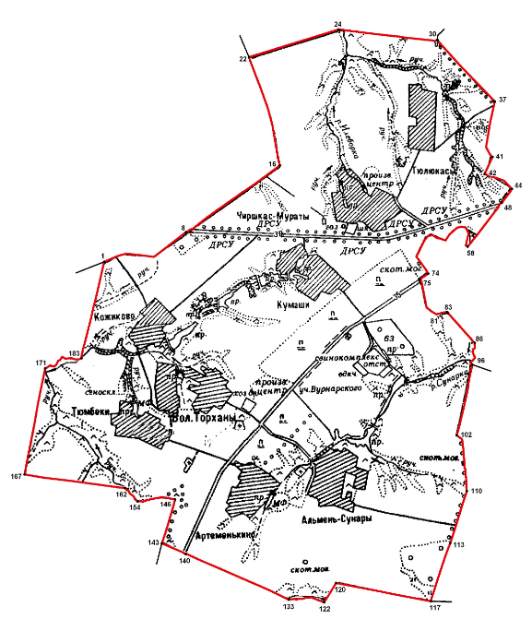

Описание смежеств:

от т. 1 до т. 22 – земли Алгазинского сельского поселения Вурнарского муниципального района
от т. 22 до т. 30 – земли Сявалкасинского сельского поселения Вурнарского муниципального района
от т. 30 до т. 96 – земли Малояушского сельского поселения Вурнарского муниципального района
от т. 96 до т. 117 – земли Янгорчинского сельского поселения Вурнарского муниципального района
от т. 117 до т. 143 – земли Санарпосинского сельского поселения Вурнарского муниципального района
от т. 143 до т. 1 – земли Апнерского сельского поселения Вурнарского муниципального района";

13) приложение 204 "Картографическое описание границ Большеторханского сельского поселения" изложить в следующей редакции:

"Приложение 204
к Закону Чувашской Республики
"Об установлении границ муниципальных
образований Чувашской Республики и наделении
их статусом городского, сельского поселения,
муниципального района и городского округа"

ТЕКСТОВОЕ ОПИСАНИЕ ГРАНИЦ
БОЛЬШЕТОРХАНСКОГО СЕЛЬСКОГО ПОСЕЛЕНИЯ

Граница территории Большеторханского сельского поселения начинается в точке 1 с географическими координатами N55°34'31", E46°58'6", являющейся точкой смежества с землями Апнерского и Алгазинского сельских поселений Вурнарского муниципального района и расположенной в 900 м северо-западнее д. Кожиково.
Далее граница проходит в общем северо-восточном направлении 1390 м по южной и юго-восточной границе защитных лесных насаждений до полосы отвода автомобильной дороги "Шихазаны – Калинино" (т. 8, N55°34'45", E46°59'17");
пересекая автомобильную дорогу "Шихазаны – Калинино", граница проходит в северо-восточном направлении 1750 м по пахотным угодьям до точки 16 (N55°35'18", E47°00'39");
в северо-западном направлении 1720 м по пахотным угодьям до точки, являющейся точкой смежества с землями Алгазинского и Сявалкасинского сельских поселений Вурнарского муниципального района (т. 22, N55°36'11", E47°00'12").
Далее граница проходит в северо-восточном направлении 1430 м по пахотным угодьям до р. Илеборка (т. 24, N55°36'24", E47°01'30");
в восточном направлении 1510 м по пахотным угодьям вдоль восточной стороны полосы древесных насаждений до точки, являющейся точкой смежества с землями Сявалкасинского и Малояушского сельских поселений Вурнарского муниципального района (т. 30, N55°36'19", E47°02'56").
Далее граница проходит в юго-восточном направлении 1280 м по восточной стороне защитной лесопосадки до западной границы защитных лесных насаждений (т. 37, N55°35'49", E47°03'45");
в общем южном направлении по западной и юго-западной границам защитных лесных насаждений 880 м, пересекая безымянный ручей, до точки 41 (N55°35'22", E47°3'43");
в юго-западном направлении по пахотным угодьям до бровки оврага (т. 42, N55°35'13", E47°03'36") и далее по дну оврага в юго-восточном направлении до полосы отвода автомобильной дороги "Вурнары – Убеево – Красноармейское" (т. 44, N55°35'06", E47°04'00");
в юго-западном направлении 260 м по западной стороне полосы отвода автомобильной дороги "Вурнары – Убеево – Красноармейское" до автомобильной дороги "Шихазаны – Калинино" (т. 48, N55°34'59", E47°03'51");
пересекая автомобильную дорогу "Шихазаны – Калинино", граница проходит 840 м по западной стороне полосы отвода автомобильной дороги "Вурнары – Убеево – Красноармейское" до северо-восточной окраины лесного квартала 80 Вурнарского участкового лесничества Вурнарского лесничества (т. 58, N55°34'38", E47°03'21");
огибая с северо-восточной, северной, северо-западной, западной окраин лесной квартал 80 Вурнарского участкового лесничества Вурнарского лесничества, граница вновь выходит к полосе отвода автомобильной дороги "Вурнары – Убеево – Красноармейское" (т. 74, N55°34'25", E47°02'47");
в юго-западном направлении пройдя 160 м по северной стороне полосы отвода до точки 75 (N55°34'22", E47°02'40"), граница пересекает автомобильную дорогу "Вурнары – Убеево – Красноармейское" и проходит далее по западной, юго-западной, южной окраинам лесного квартала 80 Вурнарского участкового лесничества Вурнарского лесничества до его южного квартального столба в точке 83 (N55°34'06", E47°03'03");
в юго-восточном направлении 630 м по пахотным угодьям до безымянного ручья (т. 86, N55°33'51", E47°03'27") и в южном направлении
390 м по течению ручья к р. Санарка в точке, являющейся точкой смежества с землями Малояушского и Янгорчинского сельских поселений Вурнарского муниципального района (т. 96, N55°33'40", E47°03'25").
Далее граница проходит в юго-западном направлении 1100 м по пахотным угодьям до точки 102 (N55°33'05", E47°03'11");
в общем юго-восточном направлении по пахотным угодьям вдоль полосы древесных насаждений до точки 110 (N55°32'38", E47°03'20");
в юго-западном направлении 830 м по пахотным угодьям вдоль восточной стороны полосы древесных насаждений до окраины защитных лесных насаждений (т. 113, N55°32'13", E47°03'05");
пересекая защитные лесные насаждения, граница проходит в юго-западном направлении и выходит к точке, являющейся точкой смежества
с землями Янгорчинского и Санарпосинского сельских поселений Вурнарского муниципального района (т. 117, N55°31'44", E47°02'49").
Далее граница проходит в северо-западном направлении по пахотным угодьям 1470 м (т. 120, N55°31'53", E47°01'26") и 340 м в юго-западном направлении до русла р. Санарка (т. 122, N55°31'44", E47°01'16");
в западном направлении 560 м вверх по течению р. Санарка до точки 133 (N55°31'45", E47°00'45");
в северо-западном направлении 1720 м по пахотным угодьям вдоль северной границы кладбища Санарпосинского сельского поселения до автомобильной дороги "Вурнары – Убеево – Красноармейское" (т. 140, N55°32'08", E46°59'16");
в северо-западном направлении 360 м по урочищу оврага до точки, являющейся точкой смежества с землями Санарпосинского и Апнерского сельских поселений Вурнарского муниципального района (т. 143, N55°32'13", E46°58'55").
Далее в северо-восточном направлении граница проходит 690 м по пахотным и сенокосным угодьям, пересекая безымянный ручей, до точки 146 (N55°32'35", E46°59'07");
в западном направлении 580 м вдоль тальвега небольшого оврага сенокосных угодий до безымянного ручья (т. 154, N55°32'34", E46°58'34");
в северо-западном направлении 290 м вдоль безымянного ручья вниз по течению до точки 162 (N55°32'40", E46°58'23");
в западном направлении 1540 м по пахотным угодьям, пересекая
безымянный ручей, до точки 167 (N55°32'47", E46°56'56");
в северо-восточном направлении 1640 м по пахотным угодьям вдоль восточной стороны полосы древесных насаждений, дважды пересекая безымянный ручей в овражно-балочной сети, до точки 171 (N55°33'39", 46°57'15");
в северо-восточном – восточном направлении 660 м вдоль безымянного ручья вниз по течению до точки 183 (N55°33'44", E46°57'46");
в северо-восточном направлении 1500 м по пахотным угодьям вдоль восточной стороны полосы древесных насаждений до начальной точки 1 (N55°34'31", E46°58'06") хода границы Большеторханского сельского поселения Вурнарского муниципального района.";
14) приложение 206 "Схематическая карта Большеяушского сельского поселения" изложить в следующей редакции:
"Приложение 206
к Закону Чувашской Республики
"Об установлении границ муниципальных
образований Чувашской Республики и наделении
их статусом городского, сельского поселения,
муниципального района и городского округа"

Схематическая карта
Большеяушского сельского поселения

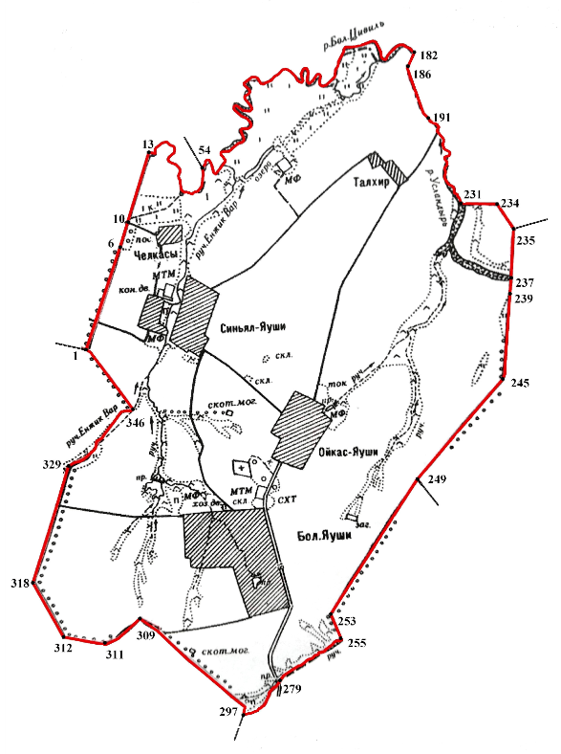

Описание смежеств:

от т. 1 до т. 54 – земли Ермошкинского сельского поселения Вурнарского муниципального района
от т. 54 до т. 235 – земли Убеевского сельского поселения Красноармейского муниципального района
от т. 235 до т. 249 – земли Ойкас-Кибекского сельского поселения Вурнарского муниципального района
от т. 249 до т. 297 – земли Малояушского сельского поселения Вурнарского муниципального района
от т. 297 до т. 1 – земли Сявалкасинского сельского поселения Вурнарского муниципального района";
15) приложение 207 "Картографическое описание границ Большеяушского сельского поселения" изложить в следующей редакции:

"Приложение 207
к Закону Чувашской Республики
"Об установлении границ муниципальных
образований Чувашской Республики и наделении
их статусом городского, сельского поселения,
муниципального района и городского округа"

ТЕКСТОВОЕ ОПИСАНИЕ ГРАНИЦ
БОЛЬШЕЯУШСКОГО СЕЛЬСКОГО ПОСЕЛЕНИЯ

Граница территории Большеяушского сельского поселения начинается в точке 1 с географическими координатами N55°39'50", E47°02'16", являющейся точкой смежества с землями Сявалкасинского и Ермошкинского сельских поселений Вурнарского муниципального района и расположенной на 940 м западнее места пересечения автомобильной дороги к д. Синьял-Яуши
и р. Хумла-Сыреть.
Далее граница проходит в северо-восточном направлении 1360 м до юго-западного угла территории кладбища Большеяушского сельского поселения, расположенного в 490 м западнее д. Синьял-Яуши (т. 6, N55°40'30", E47°02'47");
в северо-восточном направлении 330 м вдоль западной границы
территории кладбища Большеяушского сельского поселения до ее крайней северной точки (т. 10, N55°40'41", E47°02'54");
в северо-восточном направлении 930 м вдоль пахотных угодий до русла р. Большой Цивиль (т. 13, N55°41'08", E47°03'16");
меняя направление, граница проходит по руслу р. Большой Цивиль 1562 м вниз по течению до точки, являющейся точкой смежества с землями Ермошкинского сельского поселения Вурнарского муниципального района и Убеевского сельского поселения Красноармейского муниципального района (т. 54, N55°41'01", E47°03'49").
Далее граница, меняя направление, проходит по руслу р. Большой Цивиль 5864 м вниз по течению до точки 182 (N55°41'40", E47°06'21");
в юго-западном направлении от устья оврага по его склону 207 м до вершины оврага (т. 186, N55°41'34", E47°06'16");
в юго-восточном направлении по пахотным угодьям 1451 м до склона левого берега р. Усландырь, расположенного в 730 м северо-восточнее северной границы д. Талхир (т. 191, N55°41'14", E47°06'33");
в юго-восточном направлении 1055 м по левому берегу р. Усландырь до точки 231 (N55°40'39", E47°06'51");
в восточном направлении 451 м по пахотным угодьям до защитной лесопосадки (т. 234, N55°40'39", E47°07'17");
в юго-восточном направлении 386 м вдоль восточной стороны защитной лесопосадки до точки, являющейся точкой смежества с землями Убеевского сельского поселения Красноармейского муниципального района и Ойкас-Кибекского сельского поселения Вурнарского муниципального района (т. 235, N55°40'28", E47°07'28").
Далее граница проходит в юго-юго-западном направлении 556 м вдоль восточной стороны защитной лесопосадки и выходит к руслу р. Усландырь (т. 237, N55°40'10", E47°07'25");
в юго-юго-западном направлении 208 м по пахотным угодьям до русла р. Усландырь (т. 239, N55°40'04", E47°07'24");
пересекая р. Усландырь, граница вновь проходит по пахотным угодьям в юго-юго-западном направлении вдоль восточной стороны защитной лесопосадки 1210 м до пересечения с автомобильной дорогой, проходящей между д. Ойкас-Яуши и д. Усландыр-Янишево (т. 245, N55°39'27", E47°07'18");
в юго-западном направлении граница пересекает автомобильную дорогу, проходящую между д. Ойкас-Яуши и д. Усландыр-Янишево, проходит 1697 м вдоль восточной стороны защитной лесопосадки и выходит
к точке 249 (N55°38'45", E47°06'15"), находящейся в 1530 м восточнее
юго-восточного угла границы д. Ойкас-Яуши, являющейся точкой смежества с землями Ойкас-Кибекского и Малояушского сельских поселений Вурнарского муниципального района.
Далее граница проходит в юго-западном направлении 2199 м по пахотным угодьям вдоль восточной стороны защитной лесопосадки до точки, находящейся в 600 м юго-восточнее юго-восточного угла границы
д. Большие Яуши (т. 253, N55°37'46", E47°05'06");
в юго-восточном направлении 363 м по пахотным угодьям до р. Сюзель-Сирма (т. 255, N55°37'35", E47°05'13");
в юго-западном направлении по р. Сюзель-Сирма 1705 м, пересекая автомобильную дорогу "Вурнары – Убеево – Красноармейское" в точке 279 (N55°37'17", E47°04'22"), и доходит до точки, являющейся точкой смежества с землями Малояушского и Сявалкасинского сельских поселений Вурнарского муниципального района (т. 297, N55°37'05", E47°03'57").
Далее граница проходит в северо-западном направлении 1960 м по пахотным угодьям вдоль южной стороны защитной лесопосадки до точки 309 (N55°37'47", E47°02'35");
в юго-западном направлении 570 м по пахотным угодьям до точки 311 (N55°37'37", E47°02'08");
в северо-западном направлении по пахотным угодьям 539 м до точки 312 (N55°37'41", E47°01'38") и в северном направлении 853 м до точки 318 (N55°38'06", E47°01'18");
в северо-восточном направлении по пахотным угодьям вдоль защитной лесопосадки 1775 м до р. Енжик Вар (т. 329, N55°39'00", E47°01'54");
в северо-восточном направлении 1189 м по руслу р. Енжик Вар вниз по течению до точки 346 (N55°39'23", E47°02'44");
в северо-западном направлении 957 м по пахотным угодьям до начальной точки 1 (N55°39'50", E47°02'16") хода границы Большеяушского сельского поселения Вурнарского муниципального района.";
16) приложение 209 "Схематическая карта Буртасинского сельского поселения" изложить в следующей редакции:
"Приложение 209
к Закону Чувашской Республики
"Об установлении границ муниципальных
образований Чувашской Республики и наделении
их статусом городского, сельского поселения,
муниципального района и городского округа"

Схематическая карта
Буртасинского сельского поселения
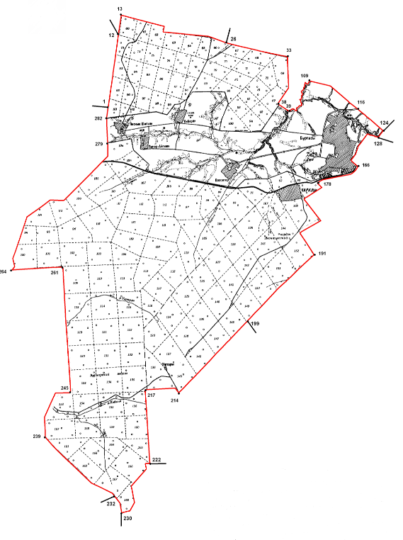
Описание смежеств:

от т. 1 до т. 12 – земли Торханского сельского поселения Шумерлинского муниципального района
от т. 12 до т. 26 – земли Шинерского сельского поселения Вурнарского муниципального района
от т. 26 до т. 124 – земли Вурманкасинского сельского поселения Вурнарского муниципального района
от т. 124 до т. 128 – земли Апнерского сельского поселения Вурнарского муниципального района
от т. 128 до т. 199 – земли Вурнарского городского поселения Вурнарского муниципального района
от т. 199 до т. 222 – земли Ершипосинского сельского поселения Вурнарского муниципального района
от т. 222 до т. 230 – земли Кировского сельского поселения Ибресинского муниципального района
от т. 230 до т. 232 – земли Русско-Алгашинского сельского поселения Шумерлинского муниципального района
от т. 232 до т. 1 – земли Краснооктябрьского сельского поселения Шумерлинского муниципального района";
17) приложение 210 "Картографическое описание границ Буртасинского сельского поселения" изложить в следующей редакции:

"Приложение 210
к Закону Чувашской Республики
"Об установлении границ муниципальных
образований Чувашской Республики и наделении
их статусом городского, сельского поселения,
муниципального района и городского округа"

ТЕКСТОВОЕ ОПИСАНИЕ ГРАНИЦ
БУРТАСИНСКОГО СЕЛЬСКОГО ПОСЕЛЕНИЯ

Граница территории Буртасинского сельского поселения начинается в точке 1 с географическими координатами N55°30'36", E46°42'16", являющейся точкой смежества с землями Краснооктябрьского и Торханского сельских поселений Шумерлинского муниципального района и расположенной в 710 м северо-западнее д. Лесные Шигали на западной просеке лесного квартала 101 Калининского участкового лесничества Вурнарского лесничества.
Далее граница проходит в северном направлении 3200 м по западной просеке лесных кварталов 101, 95, 83, 73 Калининского участкового лесничества Вурнарского лесничества до южного квартального столба лесного квартала 50 Калининского участкового лесничества Вурнарского лесничества (т. 12, N55°32'18", E46°42'43"), являющегося точкой смежества с землями Торханского сельского поселения Шумерлинского муниципального района
и Шинерского сельского поселения Вурнарского муниципального района;
по западной просеке лесного квартала 60 Калининского участкового лесничества Вурнарского лесничества 850 м до точки 13 (N55°32'45", E46°42'51"), затем 4900 м по северной просеке лесных кварталов 60, 61,
62, 63, 64, 65, 66 Калининского участкового лесничества Вурнарского лесничества до точки, являющейся точкой смежества с землями Шинерского
и Вурманкасинского сельских поселений Вурнарского муниципального района (т. 26, N55°32'07", E46°47'05");
по северной просеке лесных кварталов 66, 67, 68, 69 Калининского участкового лесничества Вурнарского лесничества 2700 м до северо-западного квартального столба лесного квартала 69 Калининского участкового лесничества Вурнарского лесничества (т. 33, N55°31'48", E46°49'34");
огибая с восточной стороны лесные кварталы 69 и 82 Калининского участкового лесничества Вурнарского лесничества, граница проходит 2200 м до точки 38 (N55°30'42", E46°49'09");
в юго-восточном направлении 550 м по сенокосным угодьям до русла р. Средний Цивиль (т. 39, N55°30'32", E46°49'36");
меняя направление, граница проходит 2300 м по руслу р. Средний Цивиль вниз по течению до точки 109 (N55°31'15", E46°50'24");
в юго-восточном направлении 2460 м по пахотным угодьям до полосы отвода автомобильной дороги "Вурнары – Вурманкасы – Буртасы" (т. 116, N55°30'36", E46°52'22");
пересекая автомобильную дорогу, граница проходит в юго-восточном направлении по пахотным и сенокосным угодьям 1430 м до точки, являющейся точкой смежества с землями Вурманкасинского и Апнерского сельских поселений Вурнарского муниципального района (т. 124, N55°30'05", E46°53'23").
Далее в юго-западном направлении граница проходит 390 м по пахотным угодьям до северной границы лесного квартала 2 Вурнарского участкового лесничества Вурнарского лесничества (т. 128, N55°29'56", E46°53'10"), являющейся точкой смежества с землями Апнерского сельского поселения и Вурнарского городского поселения Вурнарского муниципального района.
Далее в юго-западном направлении по северным и западным сторонам лесных кварталов 2 и 1 Вурнарского участкового лесничества Вурнарского лесничества граница проходит 2190 м вдоль восточной границы
д. Буртасы, пересекая Горьковскую железную дорогу до поворотной точки 166 (N55°29'16", E46°52'21");
по южной стороне полосы отвода Горьковской железной дороги 1970 м до точки 178 (N55°28'52", E46°50'42");
огибая по восточным и южным сторонам лесные кварталы 93, 108, 152 Вурнарского участкового лесничества Вурнарского лесничества, граница выходит к восточному углу лесного квартала 152 указанного лесничества (т. 191, N55°27'13", E46°50'32");
в юго-западном направлении 4100 м по юго-восточным границам лесных кварталов 152, 151, 150, 149 Вурнарского участкового лесничества Вурнарского лесничества до южного квартального столба лесного квартала 149 указанного лесничества (т. 199, N55°25'40", E46°47'48"), являющегося точкой смежества с землями Вурнарского городского поселения и Ершипосинского сельского поселения Вурнарского муниципального района.
Далее граница проходит в юго-западном направлении 4300 м по юго-восточным границам лесных кварталов 148, 147, 146, 145 Вурнарского участкового лесничества Вурнарского лесничества до южного квартального столба лесного квартала 145 указанного лесничества (т. 214, N55°24'00", E46°44'60");
в западном направлении 1500 м по южной стороне лесного квартала 136 Вурнарского участкового лесничества Вурнарского лесничества до его юго-западного квартального столба (т. 217, N55°24'04", E46°43'39");
в южном направлении 3200 м по восточной стороне лесных кварталов 156, 160, 165 Вурнарского участкового лесничества Вурнарского лесничества до южного квартального столба лесного квартала 165 указанного лесничества (т. 222, N55°22'22", E46°43'48"), являющегося точкой смежества с землями Ершипосинского сельского поселения Вурнарского муниципального района и Кировского сельского поселения Ибресинского муниципального района.
Далее в юго-западном направлении граница проходит по юго-восточным границам лесных кварталов 166 и 168 Вурнарского участкового лесничества Вурнарского лесничества до южного квартального столба лесного квартала 168 указанного лесничества (т. 230, N55°21'13", E46°42'37"), являющегося точкой смежества с землями Кировского сельского поселения
Ибресинского муниципального района и Русско-Алгашинского сельского
поселения Шумерлинского муниципального района.
Далее в северо-западном направлении граница проходит по юго-западным границам лесных кварталов 168 и 167 Вурнарского участкового лесничества Вурнарского лесничества до точки, являющейся точкой смежества
с землями Русско-Алгашинского и Краснооктябрьского сельских поселений Шумерлинского муниципального района (т. 232, N55°21'36", E46°42'20").
Далее граница проходит 3900 м в северо-западном направлении по юго-западным границам лесных кварталов 167, 162, 161 Вурнарского участкового лесничества Вурнарского лесничества до точки 239 (N55°22'58", E46°39'35") и 2700 м в северном направлении по западной границе лесного квартала 157 Вурнарского участкового лесничества Вурнарского лесничества и по северо-западной, северной границам лесного квартала 153 указанного лесничества до юго-западного квартального столба лесного квартала 133 Вурнарского участкового лесничества Вурнарского лесничества (т. 245, N55°24'01", E46°40'37");
в северном направлении 5400 м по западным границам лесных кварталов 133, 130, 120, 113, 109 Вурнарского участкового лесничества Вурнарского лесничества до юго-восточного квартального столба лесного квартала 101 указанного лесничества (т. 261, N55°26'54", E46°40'22");
в западном направлении 2200 м по южным границам лесных кварталов 101 и 100 Вурнарского участкового лесничества Вурнарского лесничества до юго-западного квартального столба лесного квартала 100 указанного лесничества (т. 264, N55°26'49", E46°38'19");
в северо-восточном, северном направлении 7500 м по северо-западным, западным границам лесных кварталов 100 и 94 Вурнарского участкового лесничества Вурнарского лесничества и лесных кварталов 114, 115, 109, 105, 106, 104 Калининского участкового лесничества Вурнарского лесничества до северо-западного квартального столба лесного квартала 104 Калининского участкового лесничества Вурнарского лесничества (т. 279, N55°29'46", E46°42'14"), пересекая Горьковскую железную дорогу;
в северном направлении 1090 м по сенокосным угодьям до юго-западного квартального столба лесного квартала 101 Калининского участкового лесничества Вурнарского лесничества (т. 282, N55°30'21", E46°42'13");
по западной границе лесного квартала 101 Калининского участкового лесничества Вурнарского лесничества 440 м до начальной точки 1 (N55°30'36", E46°42'16") хода границы Буртасинского сельского поселения Вурнарского муниципального района.";
18) приложение 212 "Схематическая карта Вурманкасинского сельского поселения" изложить в следующей редакции:
"Приложение 212
к Закону Чувашской Республики
"Об установлении границ муниципальных
образований Чувашской Республики и наделении
их статусом городского, сельского поселения,
муниципального района и городского округа"

Схематическая карта
Вурманкасинского сельского поселения
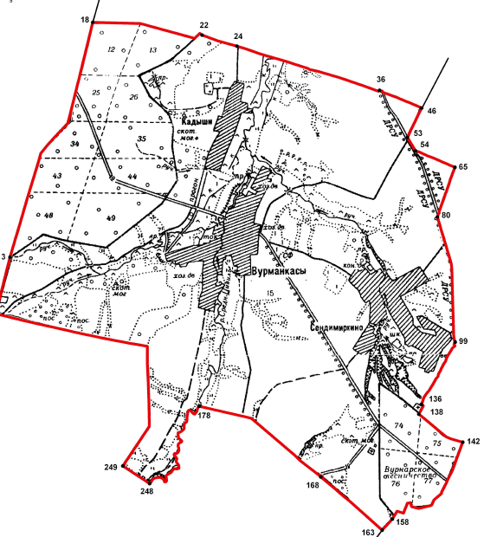

Описание смежеств:

от т. 1 до т. 18 – земли Шинерского сельского поселения Вурнарского муниципального района
от т. 18 до т. 46 – земли Калининского сельского поселения Вурнарского муниципального района
от т. 46 до т. 163 – земли Апнерского сельского поселения Вурнарского муниципального района
от т. 163 до т. 1 – земли Буртасинского сельского поселения Вурнарского муниципального района";
19) приложение 213 "Картографическое описание границ Вурманкасинского сельского поселения" изложить в следующей редакции:

"Приложение 213
к Закону Чувашской Республики
"Об установлении границ муниципальных
образований Чувашской Республики и наделении
их статусом городского, сельского поселения,
муниципального района и городского округа"

ТЕКСТОВОЕ ОПИСАНИЕ ГРАНИЦ
ВУРМАНКАСИНСКОГО СЕЛЬСКОГО ПОСЕЛЕНИЯ

Граница территории Вурманкасинского сельского поселения начинается в точке 1 с географическими координатами N55°32'07", E46°47'05", являющейся точкой смежества с землями Буртасинского и Шинерского сельских поселений Вурнарского муниципального района и расположенной на 3020 м юго-западнее д. Вурманкасы в месте расположения юго-восточного квартального столба лесного квартала 59 Калининского участкового лесничества Вурнарского лесничества.
Далее граница проходит в северо-восточном направлении 1000 м вдоль восточной границы лесного квартала 59 Калининского участкового лесничества Вурнарского лесничества до юго-западного квартального столба лесного квартала 48 указанного лесничества (т. 3, N55°32'38", E46°47'20");
в северо-восточном направлении 4310 м по западной просеке лесных кварталов 48, 43, 34, 12 Калининского участкового лесничества Вурнарского лесничества до северо-западного квартального столба лесного квартала 12 указанного лесничества (т. 18, N55°34'48", E46°48'42"), являющегося точкой смежества с землями Шинерского и Калининского сельских поселений Вурнарского муниципального района.
Далее граница проходит в юго-восточном направлении 1960 м по северным границам лесных кварталов 12 и 13 Калининского участкового
лесничества Вурнарского лесничества и выходит к юго-восточному квартальному столбу лесного квартала 10 указанного лесничества (т. 22, N55°34'40", E46°50'29");
в юго-восточном направлении 630 м по сенокосным и пахотным угодьям до полосы отвода автомобильной дороги "Вурнары – Вурманкасы – Кадыши – Калинино" (т. 24, N55°34'34", E46°51'03");
пересекая автомобильную дорогу "Вурнары – Вурманкасы – Кадыши – Калинино", граница проходит в юго-восточном направлении 2580 м по сенокосным и пахотным угодьям, пересекая р. Средний Цивиль, идет вдоль полосы древесных насаждений до полосы отвода автомобильной дороги "Калинино – Батырево – Яльчики" (в том числе подъезд к с. Яльчики) (т. 36, N55°34'08", E46°53'22");
пересекая автомобильную дорогу "Калинино – Батырево – Яльчики" (в том числе подъезд к с. Яльчики), граница проходит в юго-восточном направлении 790 м по пахотным угодьям до точки 46, являющейся точкой смежества с землями Калининского и Апнерского сельских поселений Вурнарского муниципального района (N55°33'58", E46°54'04").
Далее граница проходит в юго-западном направлении 560 м по пахотным угодьям до полосы отвода автомобильной дороги "Калинино –
Батырево – Яльчики" (в том числе подъезд к с. Яльчики) (т. 53, N55°33'42", E46°53'50");
в юго-восточном направлении 270 м вдоль восточной стороны полосы отвода автомобильной дороги "Калинино – Батырево – Яльчики" (в том числе подъезд к с. Яльчики) до точки 54 (N55°33'35", E46°53'58");
в юго-восточном направлении 730 м по пахотным угодьям до точки 65 (N55°33'25", E46°54'36");
в юго-западном направлении 910 м по пахотным угодьям до полосы отвода автомобильной дороги "Калинино – Батырево – Яльчики" (в том числе подъезд к с. Яльчики) (т. 80, N55°32'58", E46°54'19");
в общем южном направлении 2185 м вдоль восточной стороны полосы отвода автомобильной дороги "Калинино – Батырево – Яльчики" (в том числе подъезд к с. Яльчики), западной границы д. Анаткас-Абызово до точки 99 (N55°31'49", E46°54'35");
пересекая автомобильную дорогу "Калинино – Батырево – Яльчики" (в том числе подъезд к с. Яльчики), граница проходит в юго-западном направлении вдоль юго-восточной границы д. Сендимиркино по пахотным угодьям до северной границы территории кладбища Вурманкасинского сельского поселения (т. 136, N55°31'14", E46°54'02");
обойдя с северо-восточной и юго-восточной сторон территорию кладбища Вурманкасинского сельского поселения, граница выходит к восточному квартальному столбу лесного квартала 74 Вурнарского участкового лесничества Вурнарского лесничества (т. 138, N55°31'09", E46°53'59");
в юго-восточном направлении граница проходит по северной границе лесного квартала 75 Вурнарского участкового лесничества Вурнарского лесничества до его восточного квартального столба (т. 142, N55°30'53", E46°54'42");
в юго-западном направлении по юго-восточным границам лесных кварталов 75, 77, 76 Вурнарского участкового лесничества Вурнарского лесничества, пересекая автомобильную дорогу "Кюльхири – Кадыши", и выходит к южному квартальному столбу лесного квартала 76 указанного лесничества (т. 158, N55°30'11", E46°53'33");
в юго-западном направлении 640 м по пахотным угодьям до точки,
являющейся точкой смежества с землями Апнерского и Буртасинского сельских поселений Вурнарского муниципального района (т. 163, N55°30'05", E46°53'23").
Далее граница проходит в северо-западном направлении 1390 м по пахотным угодьям до полосы отвода автомобильной дороги "Вурнары – Вурманкасы – Буртасы" (т. 168, N55°30'35", E46°52'23");
пересекая автомобильную дорогу "Вурнары – Вурманкасы – Буртасы", граница проходит в северо-западном направлении 2490 м по пахотным угодьям к р. Средний Цивиль (т. 178, N55°31'15", E46°50'24");
меняя направление, граница проходит по устью р. Средний Цивиль 2300 м вверх по течению до точки 248 (N55°30'32", E46°49'36");
в северо-западном направлении 560 м по сенокосным угодьям до юго-восточной границы лесного квартала 82 Калининского участкового лесничества Вурнарского лесничества (т. 249, N55°30'42", E46°49'09");
в северо-восточном, северо-западном направлениях по опушке лесных кварталов 82, 69, 68, 67 Калининского участкового лесничества Вурнарского лесничества до начальной точки 1 (N55°32'07", E46°47'05") хода границы Вурманкасинского сельского поселения Вурнарского муниципального района.";

20) приложение 215 "Схематическая карта Вурнарского городского поселения" изложить в следующей редакции:
"Приложение 215
к Закону Чувашской Республики
"Об установлении границ муниципальных
образований Чувашской Республики и наделении
их статусом городского, сельского поселения,
муниципального района и городского округа"

Схематическая карта
Вурнарского городского поселения
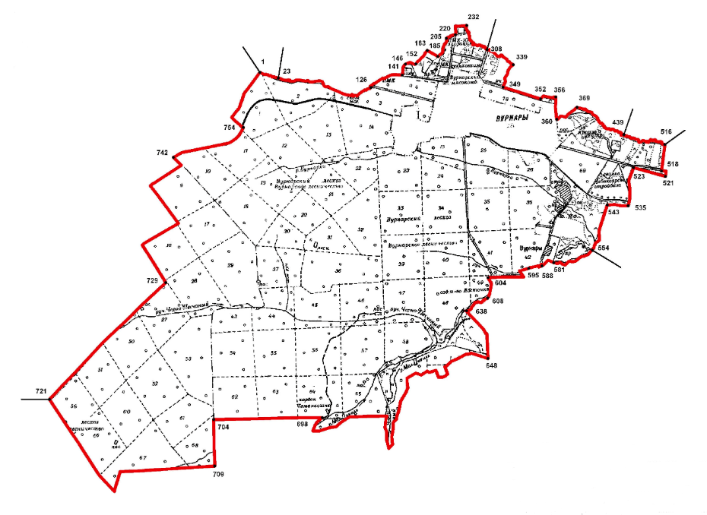
Описание смежеств:

от т. 1 до т. 23 – земли Буртасинского сельского поселения Вурнарского муниципального района
от т. 23 до т. 308 – земли Апнерского сельского поселения Вурнарского муниципального района
от т. 308 до т. 439 – земли Санарпосинского сельского поселения Вурнарского муниципального района
от т. 439 до т. 516 – земли Хирпосинского сельского поселения Вурнарского муниципального района
от т. 516 до т. 554 – земли Кольцовского сельского поселения Вурнарского муниципального района
от т. 554 до т. 721 – земли Ершипосинского сельского поселения Вурнарского муниципального района
от т. 721 до т. 1 – земли Буртасинского сельского поселения Вурнарского муниципального района";
21) приложение 216 "Картографическое описание границ Вурнарского городского поселения" изложить в следующей редакции:

"Приложение 216
к Закону Чувашской Республики
"Об установлении границ муниципальных
образований Чувашской Республики и наделении
их статусом городского, сельского поселения,
муниципального района и городского округа"

ТЕКСТОВОЕ ОПИСАНИЕ ГРАНИЦ
ВУРНАРСКОГО ГОРОДСКОГО ПОСЕЛЕНИЯ

Граница территории Вурнарского городского поселения начинается в точке 1 с географическими координатами N55°30'00", E46°52'44", являющейся северным углом лесного квартала 1 Вурнарского участкового лесничества Вурнарского лесничества.
Далее граница проходит в восточном направлении 510 м по руслу
р. Буртасница до точки 23 (N55°28'53'', E46°50'43'');
в восточном направлении по руслу р. Буртасница и по северным границам лесных кварталов 1, 2, 3 Вурнарского участкового лесничества Вурнарского лесничества протяженностью 2590 м до пересечения с автомобильной дорогой "Кюльхири – Кадыши" (т. 126, N55°29'48", E46°55'21");
пересекает автомобильную дорогу "Кюльхири – Кадыши" в северо-восточном направлении и, огибая с юга территорию существующей производственной базы, по северной границе лесного квартала 3 Вурнарского участкового лесничества Вурнарского лесничества выходит через 937 м
к юго-западному углу существующей производственной базы (т. 141, N55°29'58", E46°56'05");
поворачивает на север, огибает с западной стороны территорию существующей производственной базы и выходит к точке, расположенной 140 м юго-западнее южной границы д. Апнеры (т. 146, N55°30'06", E46°56'10");
огибая с севера приусадебные участки по пер. Березовый пгт Вурнары, пересекает автомобильную дорогу "Калинино – Батырево – Яльчики" – Апнеры" и, огибая с юга приусадебные участки домов № 1, 2 по ул. Кузнечной в д. Апнеры, выходит к оврагу (т. 152, N55°30'07", E46°56'25");
по тальвегу оврага в северо-восточном направлении 440 м до точки, расположенной на 670 м севернее автомобильной дороги в пгт Вурнары (ул. Сеспеля) (т. 163, N55°30'17", E46°56'41");
поворачивает на восток, с северной стороны обходит приусадебные участки по ул. Солнечной пгт Вурнары и выходит к оврагу (т. 185, N55°30'12", E46°56'56");
поворачивает на север и по урочищу оврага через 520 м доходит до русла р. Апнерка (т. 205, N55°30'27", E46°57'8");
по руслу р. Апнерка в восточном направлении и, пересекая автомобильную дорогу "Калинино – Батырево – Яльчики" (в том числе подъезд
к с. Яльчики), доходит до точки, расположенной на границе пгт Вурнары (конец ул. Карла Маркса) (т. 220, N55°30'30", E46°57'21"), поворачивает
на север;
огибая с востока полосу отвода автомобильной дороги "Калинино – Батырево – Яльчики" (в том числе подъезд к с. Яльчики) и с севера территорию производственной базы, выходит к руслу р. Апнерка (т. 232,
N55°30'37", E46°57'37");
в общем юго-восточном направлении по руслу р. Апнерка до пересечения с автомобильной дорогой "Вурнары – Убеево – Красноармейское" и, пересекая ее, выходит к точке, являющейся точкой смежества с землями Апнерского и Санарпосинского сельских поселений Вурнарского муниципального района (т. 308, N55°30'18", E46°58'05").
Далее после пересечения автомобильной дороги "Вурнары – Убеево – Красноармейское" граница проходит на юго-восток по руслу р. Апнерка до точки, расположенной на 970 м северо-восточнее перекрестка автомобильной дороги "Вурнары – Убеево – Красноармейское" и объездной автомобильной дороги пгт Вурнары (т. 339, N55°30'06", E46°58'43");
по тальвегу оврага в юго-западном направлении 640 м до полосы отвода объездной автомобильной дороги пгт Вурнары (т. 349, N55°29'48",
E46°58'28"), расположенной в 680 м юго-восточнее перекрестка автомобильной дороги "Вурнары – Убеево – Красноармейское" и объездной автомобильной дороги пгт Вурнары;
в восточном направлении, огибая с севера полосу отвода объездной автомобильной дороги пгт Вурнары, проходит 980 м и в точке, расположенной на границе пгт Вурнары (т. 352, N55°29'38", Е46°59'22"), поворачивает на северо-восток;
огибая с севера территорию очистных сооружений, доходит до точки, находящейся на 610 м северо-восточнее места пересечения ул. Луговой и ул. Базарной пгт Вурнары (т. 356, N55°29'40", E46°59'43"), и поворачивает на юг;
вдоль восточной стороны полей фильтрации очистных сооружений проходит в южном направлении 560 м и, пересекая овраг, доходит до северо-восточного угла территории садоводческого товарищества "Черемушки" (т. 360, N55°29'22", Е46°59'44");
поворачивает на восток и по южной бровке оврага через 640 м выходит к руслу р. Апнерка (т. 369, N55°29'32", Е47°00'13");
в восточном направлении 1020 м по руслу р. Апнерка до точки, являющейся точкой смежества с землями Санарпосинского и Хирпосинского сельских поселений Вурнарского муниципального района (т. 439, N55°29'10", E47°1'19");
в восточном направлении по руслу р. Апнерка проходит 1330 м и выходит к точке, являющейся точкой смежества с землями Хирпосинского
и Кольцовского сельских поселений Вурнарского муниципального района
(т. 516, N55°29'02", E47°2'18").
Далее граница проходит в южном направлении, через 650 м выходит к северной границе территории полигона твердых коммунальных отходов (т. 518, N55°28'41", Е47°02'13") и поворачивает на восток;
огибая территорию полигона твердых коммунальных отходов с северной и восточной сторон, выходит к северной границе полосы отвода автомобильной дороги, ведущей к территории коллективного сада "Заря" (т. 521, N55°28'37", Е47°2'18"), и поворачивает на запад;
не пересекая автомобильную дорогу и огибая с юга территорию полигона твердых коммунальных отходов, по северной стороне полосы отвода автомобильной дороги, ведущей к территории коллективного сада "Заря", проходя в западном направлении, через 825 м выходит к точке, расположенной на 1980 м юго-восточнее восточной границы пгт Вурнары (ул. Ленина) (т. 523, N55°28'44", Е47°01'33"), и поворачивает на юг;
в южном направлении пересекает автомобильную дорогу, ведущую
к территории коллективного сада "Заря", и по восточной стороне полосы отвода автомобильной дороги "Кюльхири – Кадыши" через 810 м подходит
к полосе отвода Горьковской железной дороги, далее идет в южном направлении, пересекает Горьковскую железную дорогу (т. 535, N55°28'13", Е47°01'26") и поворачивает на запад;
проходит 560 м в западном направлении по южной стороне полосы отвода Горьковской железной дороги, доходит до точки, находящейся на 740 м восточнее восточной границы пгт Вурнары (начало ул. Студенческой) (т. 543, N55°28'14", Е47°00'56"), и поворачивает на юг;
проходит в южном направлении до пересечения с руслом р. Малый Цивиль в точке, являющейся точкой смежества с землями Кольцовского
и Ершипосинского сельских поселений Вурнарского муниципального района (т. 554, N55°27'38", Е47°00'35").
Далее граница проходит 1150 м в западном направлении по руслу
р. Малый Цивиль до юго-восточного угла территории бывшего оздоровительного детского лагеря (т. 581, N55°27'28", Е46°59'40");
с юга огибает территорию бывшего оздоровительного детского лагеря и выходит к юго-восточному углу лесного квартала 42 Вурнарского участкового лесничества Вурнарского лесничества (т. 588, N55°27'26", Е46°59'24);
в западном направлении идет 373 м до северо-восточного угла территории бывшего оздоровительного детского лагеря (т. 595, N55°27'24", Е46°59'05");
с севера огибает территорию бывшего детского оздоровительного лагеря и выходит к северо-восточному углу территории садоводческого товарищества "Ласточка", огибает его с северной и западной сторон, пересекая автомобильную дорогу "Калинино – Батырево – Яльчики" (в том числе подъезд к с. Яльчики), доходит до точки, расположенной на 1950 м юго-восточнее южной границы пгт Вурнары (т. 604, N55°27'16", Е46°58'07"), и поворачивает на юг;
в южном направлении, огибая с востока лесной квартал 49 Вурнарского участкового лесничества Вурнарского лесничества, выходит к старому руслу р. Малый Цивиль (т. 608, N55°27'00", Е46°58'07");
в юго-западном направлении по старому руслу р. Малый Цивиль выходит к границе земельного участка, отведенного для строительства водохранилища на р. Малый Цивиль (т. 638, N55°26'50", Е46°57'37"), и поворачивает на юго-восток;
огибая водохранилище с восточной стороны, выходит к северной границе лесного квартала 4 Авруйского участкового лесничества Вурнарского лесничества (т. 648, N55°26'12", Е46°58'8");
огибая с южной стороны территорию зоны затопления водохранилища на р. Малый Цивиль, выходит к северо-восточному углу лесного квартала 7 Авруйского участкового лесничества Вурнарского лесничества (т. 698, N55°25'25", Е46°54'14");
в западном направлении по северным границам лесных кварталов 7
и 6 Авруйского участкового лесничества Вурнарского лесничества выходит к северо-западному углу лесного квартала 6 Авруйского участкового лесничества Вурнарского лесничества (т. 704, N55°25'24", Е46°51'40")
и поворачивает на юг;
проходя в южном направлении по западной границе лесного квартала 6 Авруйского участкового лесничества Вурнарского лесничества, выходит к северо-западному углу лесного квартала 17 указанного лесничества (т. 709, N55°24'47", Е46°51'42") и поворачивает на запад;
в западно-северо-западном направлении граница проходит по северным и северо-восточным границам лесных кварталов 16, 15, 29, 27, 14, 5 Авруйского участкового лесничества Вурнарского лесничества и выходит к северному углу лесного квартала 5 указанного лесничества (т. 721, N55°25'40", Е46°47'48"), являющегося точкой смежества с землями Ершипосинского и Буртасинского сельских поселений Вурнарского муниципального района, и поворачивает на северо-восток.
Далее граница проходит в северо-восточном направлении, огибая с северо-западной стороны лесные кварталы 59, 51, 50, 27 Вурнарского участкового лесничества Вурнарского лесничества, выходит к южному углу лесного квартала 16 указанного лесничества (т. 729, N55°27'13", Е46°50'32");
огибая лесные кварталы 16, 9, 10 Вурнарского участкового лесничества Вурнарского лесничества по западной границе, выходит к южной стороне полосы отвода Горьковской железной дороги в точке, расположенной на 460 м юго-западнее юго-западного угла границы д. Буртасы (т. 742, N55°28'52", Е46°50'42");
проходит по южной стороне полосы отвода Горьковской железной дороги до лесного квартала 1 Вурнарского участкового лесничества Вурнарского лесничества (т. 754, N55°29'16", Е46°52'21") и, поворачивая на северо-запад, пересекает Горьковскую железную дорогу;
огибая с юга и запада лесной квартал 1 Вурнарского участкового лесничества Вурнарского лесничества, граница выходит к начальной точке 1 (N55°30'00", E46°52'44") хода границы Вурнарского городского поселения Вурнарского муниципального района.";
22) приложение 218 "Схематическая карта Ермошкинского сельского поселения" изложить в следующей редакции:
"Приложение 218
к Закону Чувашской Республики
"Об установлении границ муниципальных
образований Чувашской Республики и наделении
их статусом городского, сельского поселения,
муниципального района и городского округа"

Схематическая карта
Ермошкинского сельского поселения

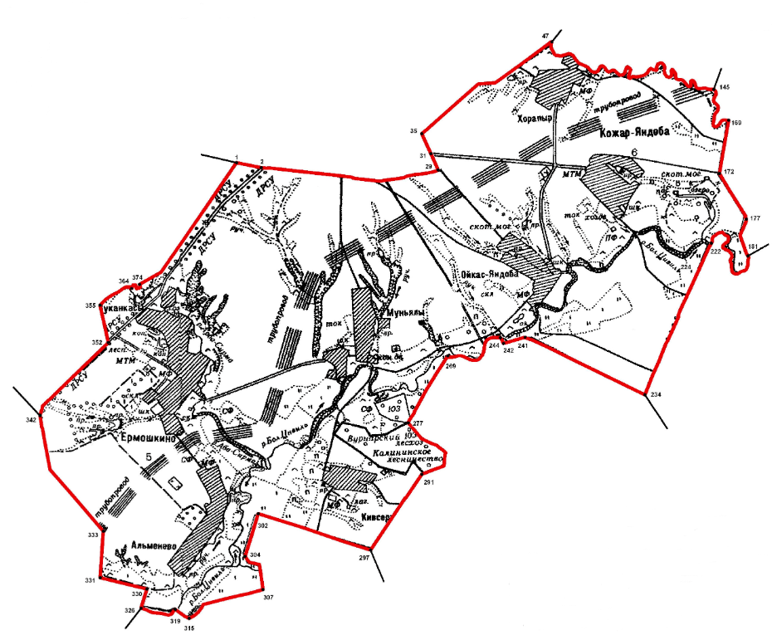
Описание смежеств:

от т. 1 до т. 47 – земли Яндобинского сельского поселения Аликовского муниципального района
от т. 47 до т. 145 – земли Караевского сельского поселения Красноармейского муниципального района
от т. 145 до т. 181 – земли Убеевского сельского поселения Красноармейского муниципального района
от т. 181 до т. 234 – земли Большеяушского сельского поселения Вурнарского муниципального района
от т. 234 до т. 297 – земли Сявалкасинского сельского поселения Вурнарского муниципального района
от т. 297 до т. 326 – земли Алгазинского сельского поселения Вурнарского муниципального района
от т. 326 до т. 342 – земли Калининского сельского поселения Вурнарского муниципального района
от т. 342 до т. 1 – земли Ефремкасинского сельского поселения Аликовского муниципального района";
23) приложение 219 "Картографическое описание границ Ермошкинского сельского поселения" изложить в следующей редакции:

"Приложение 219
к Закону Чувашской Республики
"Об установлении границ муниципальных
образований Чувашской Республики и наделении
их статусом городского, сельского поселения,
муниципального района и городского округа"

ТЕКСТОВОЕ ОПИСАНИЕ ГРАНИЦ
ЕРМОШКИНСКОГО СЕЛЬСКОГО ПОСЕЛЕНИЯ

Граница территории Ермошкинского сельского поселения начинается в точке 1 с географическими координатами N55°41'52", E46°56'11", являющейся точкой смежества с землями Ефремкасинского и Яндобинского сельских поселений Аликовского муниципального района и расположенной в 3060 м северо-восточнее д. Ермошкино.
Далее граница проходит по южной стороне полосы отвода автомобильной дороги к д. Синерь в юго-восточном направлении 390 м до полосы отвода автомобильной дороги "Чебоксары – Сурское" (до границы Ульяновской области) (т. 2, N55°41'49", E46°56'33");
в общем восточном направлении 2810 м по пахотным угодьям вдоль южной стороны полосы древесных насаждений до точки 29 (N55°41'47", E46°59'11");
в северо-западном направлении 650 м по пахотным угодьям, пересекая в точке 31 (N55°41'56", E46°59'5") автомобильную дорогу к д. Кожар-Яндоба, до точки 35 (N55°42'06", E46°58'57");
в северо-восточном направлении 2540 м по пахотным и сенокосным угодьям до русла р. Сорма (т. 47, N55°42'53", E47°00'54"), являющейся точкой смежества с землями Яндобинского сельского поселения Аликовского муниципального района и Караевского сельского поселения Красноармейского муниципального района.
Далее граница проходит в общем юго-восточном направлении 1530 м вниз по течению р. Сорма до точки, являющейся точкой смежества с землями Караевского и Убеевского сельских поселений Красноармейского муниципального района (т. 145, N55°42'28", E47°03'19").
Далее граница проходит вниз по течению р. Сорма 940 м до точки 169 (N55°42'12", E47°03'32");
в юго-западном направлении 860 м по пахотным и сенокосным угодьям вдоль западной границы защитных лесных насаждений до точки 172 (N55°41'44", E47°03'24");
в юго-восточном направлении 850 м по пахотным угодьям вдоль восточной стороны полосы древесных насаждений до точки 177 (N55°41'20", E47°03'48");
в общем южном направлении 630 м по пахотным угодьям до р. Большой Цивиль, являющейся точкой смежества с землями Убеевского сельского поселения Красноармейского муниципального района и Большеяушского сельского поселения Вурнарского муниципального района (т. 181, N55°41'1", E47°3'49").
Далее граница проходит, меняя направление, по руслу р. Большой Цивиль вверх по течению до точки 222 (N55°41'08", E47°3'16");
в юго-западном направлении 2320 м по пахотным угодьям вдоль западной границы территории кладбища Большеяушского сельского поселения Вурнарского муниципального района до точки, являющейся точкой смежества с землями Большеяушского и Сявалкасинского сельских поселений Вурнарского муниципального района (т. 234, N55°39'50", E47°02'16").
Далее в северо-западном направлении граница проходит 2100 м по пахотным угодьям до точки 241 (N55°40'20", E47°00'29");
в юго-западном направлении 350 м до поворотной точки 242 (N55°40'17", E47°00'10"), затем 110 м в северо-западном направлении по пахотным и сенокосным угодьям до русла р. Большой Цивиль (т. 244, N55°40'20", E47°0'7");
меняя направление, граница проходит 1080 м по руслу р. Большой Цивиль вверх по течению до точки 269 (N55°40'11", E46°59'20");
в юго-западном направлении 1240 м до лесного квартала 103 Калининского участкового лесничества Вурнарского лесничества (т. 277, N55°39'36", E46°58'44");
огибая лесной квартал 103 Калининского участкового лесничества Вурнарского лесничества по восточной и южной просекам, граница проходит 1360 м до южного квартального столба указанного лесного квартала (т. 291, N55°39'09", E46°58'56");
в юго-западном направлении 1460 м, пересекая автомобильную дорогу местного значения, до точки, являющейся точкой смежества с землями Сявалкасинского и Алгазинского сельских поселений Вурнарского муниципального района (т. 297, N55°38'30", E46°58'10").
Далее граница проходит в северо-западном направлении 1850 м вдоль северной границы защитных лесных насаждений до точки 302 (N55°38'50", E46°56'30");
в юго-западном направлении 720 м до точки 304 (N55°38'27", E46°56'18") и в общем юго-восточном направлении 680 м по пахотным угодьям, пересекая р. Илеборка, до точки 307 (N55°38'10", E46°56'34");
в юго-западном направлении по пахотным и сенокосным угодьям 1290 м до точки 315 (N55°37'55", E46°55'28");
в северо-западном направлении 270 м до р. Большой Цивиль (т. 319, N55°38'00", E46°55'15");
по р. Большой Цивиль против течения 590 м до точки, являющейся точкой смежества с землями Алгазинского и Калининского сельских поселений Вурнарского муниципального района (т. 326, N55°38'01", E46°54'45").
Далее граница проходит в северо-восточном направлении 320 м до точки 330 (N55°38'11", E46°54'50"), в северо-западном направлении
750 м до точки 331 (N55°38'17", E46°54'08") и 750 м в северном направлении по пахотным и сенокосным угодьям до точки 333 (N55°38'41", E46°54'11");
в северо-западном направлении 2180 м по пахотным угодьям вдоль северно-восточной границы защитных лесных насаждений, пересекая автомобильную дорогу "Чебоксары – Сурское" (до границы Ульяновской области), выходит к точке, являющейся точкой смежества с землями Калининского сельского поселения Вурнарского муниципального района и Ефремкасинского сельского поселения Аликовского муниципального района (т. 342, N55°39'41", E46°53'14").
Далее граница проходит в северо-восточном направлении 1610 м по западной стороне полосы отвода автомобильной дороги "Чебоксары – Сурское" (до границы Ульяновской области) до точки 352 (N55°40'19", E46°54'16");
в северо-западном направлении 610 м по пахотным угодьям до точки 355 (N55°40'38", E46°54'8");
в северо-восточном направлении 620 м по урочищу оврага до р. Абасирма (т. 364, N55°40'47", E46°54'37");
меняя направление, граница проходит по руслу р. Абасирма до точки 374 (N55°40'49", E46°54'44") и в общем северо-восточном направлении проходит по пахотным угодьям 2500 м до начальной точки 1 (N55°41'52", E46°56'11") хода границы Ермошкинского сельского поселения Вурнарского муниципального района.";
24) приложение 221 "Схематическая карта Ершипосинского сельского поселения" изложить в следующей редакции:
"Приложение 221
к Закону Чувашской Республики
"Об установлении границ муниципальных
образований Чувашской Республики и наделении
их статусом городского, сельского поселения,
муниципального района и городского округа"

Схематическая карта
Ершипосинского сельского поселения

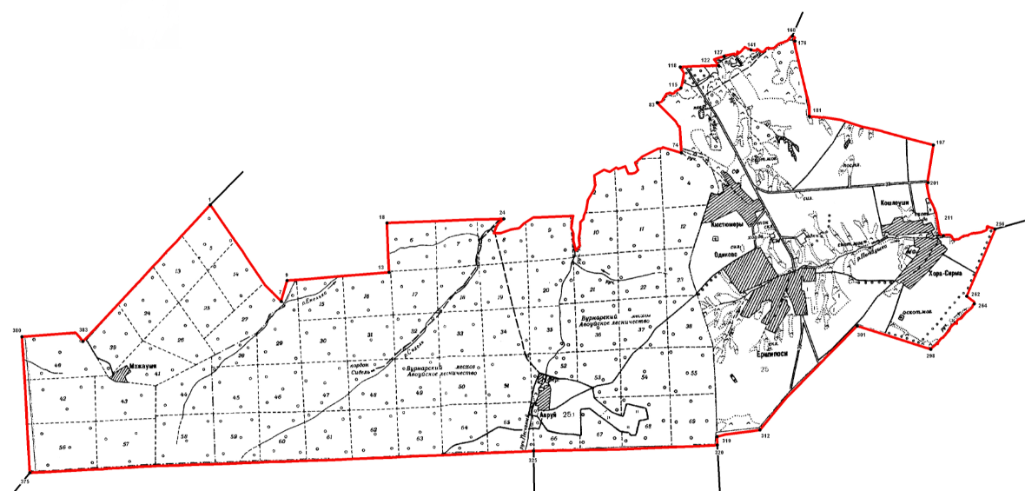

Описание смежеств:

от т. 1 до т. 168 – земли Вурнарского городского поселения Вурнарского муниципального района
от т. 168 до т. 256 – земли Кольцовского сельского поселения Вурнарского муниципального района
от т. 256 до т. 320 – земли Большеабакасинского сельского поселения Ибресинского муниципального района
от т. 320 до т. 325 – земли Ибресинского городского поселения Ибресинского муниципального района
от т. 325 до т. 375 – земли Кировского сельского поселения Ибресинского муниципального района
от т. 375 до т. 1 – земли Буртасинского сельского поселения Вурнарского муниципального района";
25) приложение 222 "Картографическое описание границ Ершипосинского сельского поселения" изложить в следующей редакции:

"Приложение 222
к Закону Чувашской Республики
"Об установлении границ муниципальных
образований Чувашской Республики и наделении
их статусом городского, сельского поселения,
муниципального района и городского округа"

ТЕКСТОВОЕ ОПИСАНИЕ ГРАНИЦ
ЕРШИПОСИНСКОГО СЕЛЬСКОГО ПОСЕЛЕНИЯ

Граница территории Ершипосинского сельского поселения начинается в точке 1 с географическими координатами N55°25'40", E46°47'48", являющейся точкой смежества с землями Буртасинского сельского поселения и Вурнарского городского поселения Вурнарского муниципального района, и совпадает с северным квартальным столбом лесного квартала 5 Авруйского участкового лесничества Вурнарского лесничества и с южным квартальным столбом лесного квартала 61 Вурнарского участкового лесничества Вурнарского лесничества.
Далее граница проходит в юго-восточном направлении 2800 м по юго-западным границам лесных кварталов 59, 66, 67 Вурнарского участкового лесничества Вурнарского лесничества до квартального столба лесного квартала 67 указанного лесничества (т. 7, N55°24'27", E46°49'20");
в северо-восточном направлении 510 м по просеке между лесным кварталом 29 Авруйского участкового лесничества Вурнарского лесничества
и лесным кварталом 67 Вурнарского участкового лесничества Вурнарского лесничества до квартального столба смежных лесных кварталов 29 и 15 Авруйского участкового лесничества Вурнарского лесничества и лесного квартала 67 Вурнарского участкового лесничества Вурнарского лесничества (т. 9, N55°24'43", E46°49'28");
в восточном направлении 2360 м по северной просеке лесных кварталов 15 и 16 Авруйского участкового лесничества Вурнарского лесничества до юго-восточного квартального столба 68 Вурнарского участкового лесничества Вурнарского лесничества (т. 13, N55°24'47", E46°51'42");
в северном направлении по просеке 1140 м по восточной границе лесного квартала 68 Вурнарского участкового лесничества Вурнарского лесничества до северо-западного квартального столба лесного квартала 6 Авруйского участкового лесничества Вурнарского лесничества (т. 18, N55°25'24", E46°51'40");
в восточном направлении 2700 м по северной границе лесных кварталов 6, 7, 8 Авруйского участкового лесничества Вурнарского лесничества до территории зоны затопления водохранилища на р. Малый Цивиль
(т. 24, N55°25'25", E46°54'14");
огибая с южной стороны территорию зоны затопления водохранилища на р. Малый Цивиль, выходит к квартальному столбу северной границы лесного квартала 4 Авруйского участкового лесничества Вурнарского лесничества (т. 74, N55°26'12", E46°58'08");
в северном – северо-западном направлении 1380 м до земельного участка, отведенного под строительство водохранилища на р. Малый Цивиль (т. 83, N55°26'50", E46°57'37");
в северо-восточном направлении по старому руслу р. Малый Цивиль выходит к южной границе лесного квартала 49 Вурнарского участкового лесничества Вурнарского лесничества (т. 115, N55°27'01", E46°58'08");
огибая с восточной стороны лесной квартал 49 Вурнарского участкового лесничества Вурнарского лесничества, доходит до точки 118 (N55°27'16", E46°58'07");
в восточном направлении, пересекая автомобильную дорогу "Вурнары – Ибреси", проходит с северной стороны территорию садоводческого товарищества "Ласточка" и выходит к ее северо-восточному углу (т. 122, N55°27'17", E46°58'58"), затем с запада и севера огибает территорию бывшего детского оздоровительного лагеря и доходит до юго-восточного угла лесного квартала 42 Вурнарского участкового лесничества Вурнарского лесничества (т. 127, N55°27'24", E46°59'05");
огибает южную границу лесного квартала 42 Вурнарского участкового лесничества Вурнарского лесничества, территорию бывшего оздоровительного лагеря и доходит до русла р. Малый Цивиль (т. 141, N55°27'28", E46°59'40");
в северо-восточном направлении по руслу р. Малый Цивиль до точки, являющейся точкой смежества с землями Вурнарского городского поселения и Кольцовского сельского поселения Вурнарского муниципального района (т. 168, N55°27'38", E47°00'35").
Далее в общем южном направлении граница проходит 160 м по р. Малый Цивиль вверх по течению до точки 176 (N55°27'28", E47°00'40");
в юго-восточном – южном направлении 1790 м по пахотным и сенокосным угодьям до точки 181 (N55°26'38", E47°00'56");
в юго-восточном направлении 2960 м по пахотным и сенокосным угодьям, вдоль южных границ территории кладбища д. Мамалаево до точки 197 (N55°26'14", E47°03'39");
в юго-юго-западном направлении 880 м по пахотным угодьям, пересекая автомобильную дорогу "Кюстюмеры – Кольцовка", до точки 201 (N55°25'46", E47°03'32");
в южном направлении 1340 м по пахотным и сенокосным угодьям вдоль восточной границы с. Кошлоуши до точки 211 (N55°25'06", E47°03'51");
в восточном направлении по р. Потаушка вниз по течению 1390 м до точки, являющейся точкой смежества с землями Кольцовского сельского поселения Вурнарского муниципального района и Большеабакасинского сельского поселения Ибресинского муниципального района (т. 256, N55°25'10", E47°04'59").
Далее в юго-западном направлении граница проходит 1680 м по пахотным угодьям вдоль восточной стороны полосы древесных насаждений, вдоль западной границы территории кладбища д. Нижние Абакасы до точки 262 (N55°24'20", E47°04'21");
в юго-восточном направлении 260 м вдоль южной стороны полосы древесных насаждений до запруды р. Велтрен (т. 264, N55°24'14", E47°04'31");
в юго-западном направлении 1540 м вверх по течению р. Велтрен до ее истока (т. 298, N55°23'41", E47°03'33");
в северо-западном направлении 1790 м по пахотным угодьям вдоль южной стороны полосы древесных насаждений в 600 м севернее д. Большие Абакасы до точки 301 (N55°24'00", E47°01'57");
в юго-западном направлении 3280 м по пахотным угодьям, пересекая автомобильную дорогу "Калинино – Батырево – Яльчики" (в том числе подъезд к с. Яльчики), до точки 312 (N55°22'46", E46°59'52");
в западном направлении по пахотным и сенокосным угодьям 1010 м до восточной границы лесного квартала 69 Авруйского участкового лесничества Вурнарского лесничества (т. 319, N55°22'39", E46°58'51");
в южном направлении 200 м по восточной границе лесного квартала 69 Авруйского участкового лесничества Вурнарского лесничества до его юго-восточного квартального столба, являющегося точкой смежества с землями Большеабакасинского сельского поселения и Ибресинского городского поселения Ибресинского муниципального района (т. 320, N55°22'33", E46°58'52").
Далее граница проходит в западном направлении 4250 м по южной просеке лесных кварталов 69, 68, 67, 66 Авруйского участкового лесничества Вурнарского лесничества до точки, являющейся точкой смежества с землями Ибресинского городского поселения и Кировского сельского поселения
Ибресинского муниципального района (т. 325, N55°22'31", E46°54'50");
в западном направлении 11700 м по южной просеке лесных кварталов 65, 64, 63, 62, 61, 60, 59, 58, 57, 56 Авруйского участкового лесничества Вурнарского лесничества до восточного квартального столба 78 Вурнарского участкового лесничества Вурнарского лесничества (т. 375, N55°22'22", E46°43'48"), являющегося точкой смежества с землями Кировского сельского поселения Ибресинского муниципального района и Буртасинского сельского поселения Вурнарского муниципального района;
в северном направлении 3160 м по восточной просеке кварталов 77, 72, 68 Вурнарского участкового лесничества Вурнарского лесничества до юго-восточного квартального столба указанного лесничества (т. 380, N55°24'04", E46°43'39");
в восточном направлении 1510 м по северной просеке лесного квартала 40 Авруйского участкового лесничества Вурнарского лесничества до южного квартального столба лесного квартала 57 Вурнарского участкового лесничества Вурнарского лесничества (т. 383, N55°24'00", E46°44'60");
в северо-восточном направлении 4300 м по северо-западной границе лесных кварталов 39, 24, 13, 5 Авруйского участкового лесничества Вурнарского лесничества до южного квартального столба лесного квартала 61 Вурнарского участкового лесничества Вурнарского лесничества, являющегося начальной точкой 1 (N55°25'40", E46°47'48") хода границы Ершипосинского сельского поселения Вурнарского муниципального района.";
26) приложение 224 "Схематическая карта Калининского сельского поселения" изложить в следующей редакции:
"Приложение 224
к Закону Чувашской Республики
"Об установлении границ муниципальных
образований Чувашской Республики и наделении
их статусом городского, сельского поселения,
муниципального района и городского округа"

Схематическая карта
Калининского сельского поселения
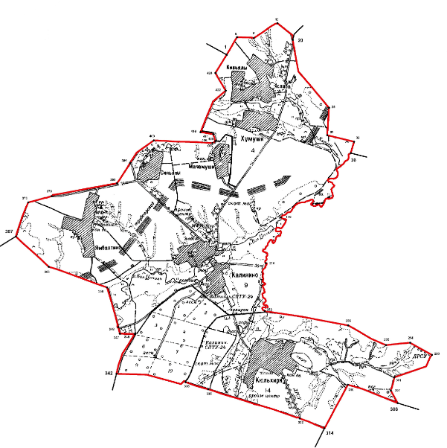

Описание смежеств:

от т. 1 до т. 20 – земли Ефремкасинского сельского поселения Аликовского муниципального района
от т. 20 до т. 36 – земли Ермошкинского сельского поселения Вурнарского муниципального района
от т. 36 до т. 308 – земли Алгазинского сельского поселения Вурнарского муниципального района
от т. 308 до т. 314 – земли Апнерского сельского поселения Вурнарского муниципального района
от т. 314 до т. 342 – земли Вурманкасинского сельского поселения Вурнарского муниципального района
от т. 342 до т. 367 – земли Шинерского сельского поселения Вурнарского муниципального района
от т. 367 до т. 1 – земли Азимсирминского сельского поселения Вурнарского муниципального района";
27) приложение 225 "Картографическое описание границ Калининского сельского поселения" изложить в следующей редакции:

"Приложение 225
к Закону Чувашской Республики
"Об установлении границ муниципальных
образований Чувашской Республики и наделении
их статусом городского, сельского поселения,
муниципального района и городского округа"

ТЕКСТОВОЕ ОПИСАНИЕ ГРАНИЦ
КАЛИНИНСКОГО СЕЛЬСКОГО ПОСЕЛЕНИЯ

Граница территории Калининского сельского поселения начинается
в точке 1 с географическими координатами N55°39'28", E46°51'32", являющейся точкой смежества с землями Азимсирминского сельского поселения Вурнарского муниципального района и Ефремкасинского сельского поселения Аликовского муниципального района и расположенной на юго-восточной стороне опушки сельского леса в 570 м северо-западнее д. Ослаба.
Далее граница проходит в северо-восточном направлении 550 м до поворотной точки 5 (N55°39'44", E46°51'48"), в восточном направлении 460 м до точки 9 (N55°39'43", E46°52'14") и вновь в северо-восточном направлении 760 м по пахотным угодьям до автомобильной дороги к д. Нижние Куганары (т. 13, N55°39'56", E46°52'51");
в юго-восточном направлении по южной стороне полосы отвода автомобильной дороги к д. Нижние Куганары до автомобильной дороги "Чебоксары – Сурское" (до границы Ульяновской области) (т. 20, N55°39'41", E46°53'14"), являющейся точкой смежества с землями Ефремкасинского сельского поселения Аликовского муниципального района и Ермошкинского сельского поселения Вурнарского муниципального района.
Далее в юго-восточном направлении, пересекая автомобильную дорогу "Чебоксары – Сурское" (до границы Ульяновской области), граница проходит 2180 м по пахотным угодьям вдоль северо-восточной границы сельского лесного квартала Калининского сельского поселения Вурнарского муниципального района до точки 29 (N55°38'41", E46°54'11");
в южном направлении по пахотным и сенокосным угодьям 750 м до поворотной точки 31 (N55°38'17", E46°54'08"), в юго-восточном направлении 750 м до точки 32 (N55°38'11", E46°54'50") и в юго-западном направлении 320 м до р. Большой Цивиль (т. 36, N55°38'01", E46°54'45"), являющейся точкой смежества с землями Ермошкинского и Алгазинского сельских поселений Вурнарского муниципального района.
Далее, меняя направление, граница проходит 3760 м по р. Большой Цивиль против течения до устья р. Средний Цивиль (т. 146, N55°37'04", E46°52'56") и затем 4030 м по р. Средний Цивиль вверх по течению до точки 282 (N55°35'42", E46°52'31"), пересекая автомобильную дорогу "Шихазаны – Калинино" (т. 215, N55°36'24", E46°52'33");
в восточном направлении 2300 м вдоль защитных лесных насаждений по пахотным и сенокосным угодьям до точки 286 (N55°35'29", E46°54'41"), в юго-восточном направлении 1160 м по пахотным угодьям
до поворотной точки 292 (N55°35'11", E46°55'39") и в восточном направлении 660 м до полосы отвода автомобильной дороги "Шихазаны – Калинино" (т. 294, N55°35'13", E46°56'17");
в юго-восточном направлении 680 м вдоль южной стороны полосы отвода автомобильной дороги "Шихазаны – Калинино" до точки 298 (N55°35'02", E46°56'51");
в общем юго-западном направлении по пахотным и сенокосным угодьям 1260 м до точки 301 (N55°34'43", E46°55'52"), затем в южном направлении 380 м до северо-восточного угла защитных лесных насаждений
в точке 307 (N55°34'31", E46°55'47");
в юго-восточном направлении по сенокосным угодьям 390 м до точки, являющейся точкой смежества с землями Алгазинского и Апнерского сельских поселений Вурнарского муниципального района (т. 308, N55°34'20", E46°55'57").
Далее граница проходит в северо-западном направлении 1450 м по сенокосным угодьям до точки 310 (N55°34'37", E46°54'40");
в юго-западном направлении 1350 м, пересекая р. Ирар, по сенокосным и пахотным угодьям до точки, являющейся точкой смежества с землями Апнерского и Вурманкасинского сельских поселений Вурнарского муниципального района (т. 314, N55°33'58", E46°54'04").
Далее в северо-западном направлении граница проходит 720 м по пахотным угодьям до полосы отвода автомобильной дороги "Калинино – Батырево – Яльчики" (в том числе подъезд к с. Яльчики) (т. 322, N55°34'07", E46°53'26");
в северо-западном направлении, пересекая автомобильную дорогу "Калинино – Батырево – Яльчики" (в том числе подъезд к с. Яльчики), граница проходит 2640 м по пахотным и сенокосным угодьям вдоль полосы древесных насаждений, пересекая р. Средний Цивиль, до автомобильной дороги "Вурнары – Вурманкасы – Кадыши – Калинино" (т. 335, N55°34'33", E46°51'04");
в северо-западном направлении 650 м, пересекая автомобильную дорогу "Вурнары – Вурманкасы – Кадыши – Калинино", по пахотным угодьям до юго-восточного квартального столба лесного квартала 10 Калининского участкового лесничества Вурнарского лесничества (т. 338, N55°34'40", E46°50'29");
в общем западном направлении 1960 м по южной границе лесных кварталов 10 и 9 Калининского участкового лесничества Вурнарского лесничества до юго-западного квартального столба лесного квартала 9 указанного лесничества, являющегося точкой смежества с землями Вурманкасинского и Шинерского сельских поселений Вурнарского муниципального района (т. 342, N55°34'48", E46°48'42").
Далее в северо-восточном направлении граница проходит по восточной просеке лесных кварталов 8 и 5 Калининского участкового лесничества Вурнарского лесничества до северо-восточного квартального столба лесного квартала 5 указанного лесничества (т. 346, N55°35'23", E46°49'10");
в западном направлении по северной опушке лесного квартала 5 Калининского участкового лесничества Вурнарского лесничества до точки 347 (N55°35'23", E46°48'47");
в северо-западном направлении 1310 м по пахотным угодьям, пересекая автомобильную дорогу "Калинино – Шинеры" (т. 348, N55°35'29", E46°48'44"), пересекая р. Большой Цивиль, до точки 356 (N55°36'04", E46°48'27");
в северо-западном направлении 1690 м по пахотным и сенокосным угодьям, пересекая безымянный ручей, до точки 363 (N55°36'22", E46°46'56"), затем 1230 м по пахотным угодьям вдоль северо-восточной границы защитных лесных насаждений до точки, являющейся точкой смежества с землями Шинерского и Азимсирминского сельских поселений Вурнарского муниципального района (т. 367, N55°36'49", E46°46'05").
Далее в северо-восточном направлении граница проходит 990 м вдоль восточной границы защитных лесных насаждений по пахотным угодьям до точки 373 (N55°37'19", E46°46'24");
в северо-восточном направлении по пахотным угодьям 670 м до полосы отвода автомобильной дороги "Чебоксары – Сурское" (до границы Ульяновской области) (т. 378, N55°37'24", E46°47'01");
пересекая автомобильную дорогу "Чебоксары – Сурское" (до границы Ульяновской области), граница проходит 1810 м в северо-восточном направлении по северной стороне полосы отвода до точки 390 (N55°37'36", E46°48'42");
в северо-восточном направлении 660 м по пахотным угодьям до полосы отвода автомобильной дороги "Никольское – Ядрин – Калинино"
(т. 396, N55°37'54", E46°49'02");
пересекая автомобильную дорогу "Никольское – Ядрин – Калинино", граница проходит в северо-восточном направлении 900 м вдоль полосы древесных насаждений до точки 400 (N55°38'13", E46°49'39");
в восточном направлении 1600 м вдоль полосы древесных насаждений, пересекая овражно-балочную сеть, далее по пахотным угодьям до северо-западной границы д. Мачамуши (т. 406, N55°38'11", E46°51'10");
в северо-восточном направлении 95 м по границе д. Мачамуши до точки 408 (N55°38'12", E46°51'14");
по пахотным угодьям в северо-западном направлении 200 м до точки 411 (N55°38'18", E46°51'11"), в западном направлении 350 м до точки 416 (N55°38'20", E46°50'51"), в северо-восточном направлении 1350 м по пахотным и сенокосным угодьям, пересекая р. Хирлеп, до точки 422 (N55°38'57", E46°51'31");
по сенокосным угодьям вдоль границы защитных лесных насаждений граница проходит в северо-западном направлении 560 м до точки 424 (N55°39'12", E46°51'14") и в северо-восточном направлении 590 м
до начальной точки 1 (N55°39'28", E46°51'32") хода границы Калининского сельского поселения Вурнарского муниципального района.";
28) приложение 227 "Схематическая карта Кольцовского сельского поселения" изложить в следующей редакции:
"Приложение 227
к Закону Чувашской Республики
"Об установлении границ муниципальных
образований Чувашской Республики и наделении
их статусом городского, сельского поселения,
муниципального района и городского округа"

Схематическая карта
Кольцовского сельского поселения
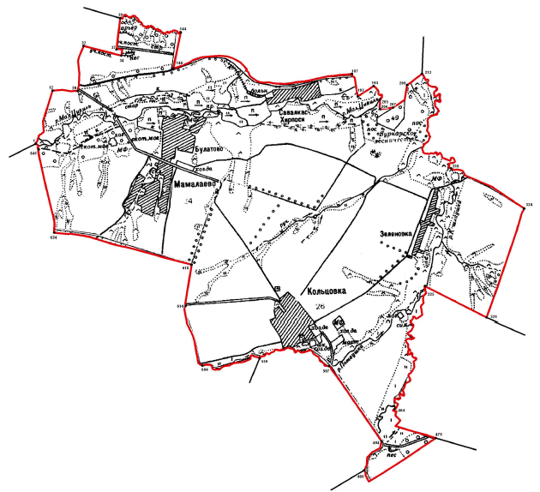

Описание смежеств:

от т. 1 до т. 39 – земли Вурнарского городского поселения Вурнарского муниципального района
от т. 39 до т. 212 – земли Хирпосинского сельского поселения Вурнарского муниципального района
от т. 212 до т. 331 – земли Ачакасинского сельского поселения Канашского муниципального района
от т. 331 до т. 479 – земли Большеабакасинского сельского поселения Ибресинского муниципального района
от т. 479 до т. 489 – земли Ибресинского городского поселения Ибресинского муниципального района
от т. 489 до т. 559 – земли Большеабакасинского сельского поселения Ибресинского муниципального района
от т. 559 до т. 1 – земли Ершипосинского сельского поселения Вурнарского муниципального района";
29) приложение 228 "Картографическое описание границ Кольцовского сельского поселения" изложить в следующей редакции:

"Приложение 228
к Закону Чувашской Республики
"Об установлении границ муниципальных
образований Чувашской Республики и наделении
их статусом городского, сельского поселения,
муниципального района и городского округа"

ТЕКСТОВОЕ ОПИСАНИЕ ГРАНИЦ
КОЛЬЦОВСКОГО СЕЛЬСКОГО ПОСЕЛЕНИЯ

Граница территории Кольцовского сельского поселения начинается
в точке 1 с географическими координатами N55°27'38", E47°0'35", являющейся точкой смежества с землями Ершипосинского сельского поселения и Вурнарского городского поселения Вурнарского муниципального района и расположенной в русле р. Малый Цивиль.
Далее граница проходит в северо-восточном направлении 1220 м до южной стороны полосы отвода Горьковской железной дороги (т. 12, N55°28'14", E47°00'56");
в восточном направлении по южной стороне полосы отвода Горьковской железной дороги 525 м, пересекая автомобильную дорогу "Кюльхири – Кадыши", до точки 20 (N55°28'13", E47°01'26");
пересекая Горьковскую железную дорогу, граница проходит 960 м
в северном направлении по восточной стороне полосы отвода автомобильной дороги "Кюльхири – Кадыши" до пересечения с автомобильной дорогой "Вурнары – КС "Заря" (т. 32, N55°28'44", E47°01'33");
в юго-восточном направлении 820 м по северной стороне полосы отвода автомобильной дороги "Вурнары – КС "Заря" вдоль южной стороны полигона твердых коммунальных отходов до точки 34 (N55°28'37", E47°02'18");
огибая полигон твердых коммунальных отходов с восточной и северной сторон, граница проходит 240 м до точки 37 (N55°28'41", E47°02'13");
в северном направлении 660 м до точки в русле р. Апнерка, являющейся точкой смежества с землями Вурнарского городского поселения
и Хирпосинского сельского поселения Вурнарского муниципального района (т. 39, N55°29'02", E47°2'18").
Далее граница проходит по руслу р. Апнерка 1830 м, меняя направление на юго-западное, до точки 144 (N55°28'51", E47°03'30");
в юго-западном направлении по просеке защитных лесных насаждений вдоль восточной границы территории коллективного сада "Заря" 770 м до северной стороны отвода Горьковской железной дороги (т. 146, N55°28'27", E47°03'20");
в общем восточном направлении 4050 м по северной стороне полосы отвода Горьковской железной дороги вдоль южных границ лесных кварталов 71 и 72 Вурнарского участкового лесничества Вурнарского лесничества до 10 квартального столба лесного квартала 72 указанного лесничества (т. 187, N55°28'21", E47°06'53");
пересекая Горьковскую железную дорогу, граница проходит 500 м
в южном направлении по сенокосным и пахотным угодьям до точки 192 (N55°28'05", E47°06'60");
в северо-восточном направлении 400 м до р. Малый Цивиль (т. 193, N55°28'12", E47°07'19");
меняя направление на южное, граница проходит по руслу р. Малый Цивиль вверх по течению 410 м до точки 205 (N55°28'02", E47°07'26");
в южном направлении граница проходит 190 м до точки 206 (N55°27'567", E47°07'26"), затем в восточном направлении 260 м до северного квартального столба лесного квартала 73 Вурнарского участкового лесничества Вурнарского лесничества (т. 207, N55°27'57", E47°07'41")
и по северной просеке лесного квартала 73 указанного лесничества до точки 209 (N55°28'12", E47°07'58");
в северо-восточном направлении 380 м до точки 212 (N55°28'20", E47°8'16") в русле р. Кошлаушка, являющейся точкой смежества с землями Хирпосинского сельского поселения Вурнарского муниципального района и Ачакасинского сельского поселения Канашского муниципального района.
Далее граница проходит 3660 м по руслу р. Кошлаушка против течения до точки 310 (N55°27'15", E47°08'50");
в юго-восточном направлении 1800 м по пахотным и сенокосным угодьям до точки 324 (N55°26'47", E47°10'16");
в юго-западном направлении 2410 м по сенокосным и пахотным угодьям до точки 331 (N55°25'33", E47°09'30"), являющейся точкой смежества с землями Ачакасинского сельского поселения Канашского муниципального района и Большеабакасинского сельского поселения Ибресинского муниципального района.
Далее граница проходит в северо-западном направлении 1460 м по пахотным угодьям до р. Кошлаушка (т. 335, N55°25'56", E47°08'17");
по руслу р. Кошлаушка против течения 3880 м, меняя направление, до точки 464 (N55°24'339", E47°07'39");
в общем юго-восточном направлении 1400 м до северного квартального столба лесного квартала 2 Кошлоушского участкового лесничества Ибресинского лесничества (т. 479, N55°24'13", E47°08'28"), являющегося точкой смежества с землями Большеабакасинского сельского поселения и Ибресинского городского поселения Ибресинского муниципального района.
Далее в юго-западном, затем в северо-западном направлениях граница проходит по северной, северо-западной просекам лесных кварталов 2 и 1 Кошлоушского участкового лесничества Ибресинского лесничества 1930 м до точки 489 (N55°23'53", E47°07'2"), являющейся точкой смежества
с землями Ибресинского городского поселения и Большеабакасинского сельского поселения Ибресинского муниципального района.
Далее в северо-восточном направлении от границы Кошлоушского участкового лесничества Ибресинского лесничества граница проходит по сенокосным угодьям 760 м до точки 494 (N55°24'12", E47°07'23");
в северо-западном направлении 1950 м до р. Потаушка (т. 507, N55°25'04", E47°06'22");
вверх по течению р. Потаушка в северо-западном – западном направлении 1830 м вдоль южной границы д. Кольцовка до точки 559 (N55°25'10", E47°04'59"), являющейся точкой смежества с землями Большеабакасинского сельского поселения Ибресинского муниципального района и Ершипосинского сельского поселения Вурнарского муниципального района.
Далее граница проходит также по р. Потаушка вверх по течению 1390 м в западном направлении до точки 604 (N55°25'06", E47°03'51");
в северо-западном направлении 1340 м по пахотным и сенокосным угодьям до пересечения с автомобильной дорогой "Кюстюмеры – Кольцовка" (т. 614, N55°25'46", E47°03'32");
пересекая автомобильную дорогу "Кюстюмеры – Кольцовка", граница проходит в северном – северо-восточном направлении 880 м по пахотным угодьям до точки 618 (N55°26'14", E47°03'39");
в северо-западном направлении 2960 м по пахотным и сенокосным угодьям вдоль южных границ кладбища д. Мамалаево до точки 634 (N55°26'38", E47°00'56");
в северном – северо-западном направлении 1790 м по пахотным и сенокосным угодьям до р. Малый Цивиль (т. 641, N55°27'34", E47°00'39");
в общем северном направлении по р. Малый Цивиль вверх по течению 160 м до начальной точки 1 (N55°27'38", E47°00'35") хода границы Кольцовского сельского поселения Вурнарского муниципального района.";
30) приложение 230 "Схематическая карта Малояушского сельского поселения" изложить в следующей редакции:
"Приложение 230
к Закону Чувашской Республики
"Об установлении границ муниципальных
образований Чувашской Республики и наделении
их статусом городского, сельского поселения,
муниципального района и городского округа"

Схематическая карта
Малояушского сельского поселения
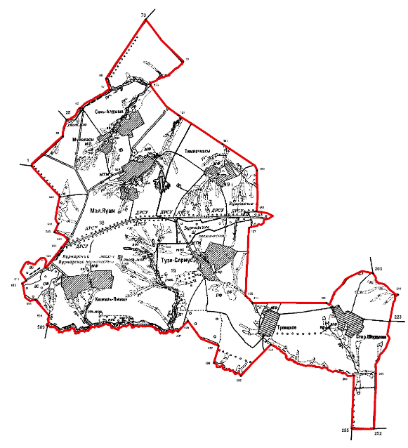

Описание смежеств:

от т. 1 до т. 25 – земли Сявалкасинского сельского поселения Вурнарского муниципального района
от т. 25 до т. 73 – земли Большеяушского сельского поселения Вурнарского муниципального района
от т. 73 до т. 203 – земли Ойкас-Кибекского сельского поселения Вурнарского муниципального района
от т. 203 до т. 223 – земли Ямашевского сельского поселения Канашского муниципального района
от т. 223 до т. 252 – земли Новочелкасинского сельского поселения Канашского муниципального района
от т. 252 до т. 255 – земли Ачакасинского сельского поселения Канашского муниципального района
от т. 255 до т. 589 – земли Янгорчинского сельского поселения Вурнарского муниципального района
от т. 589 до т. 1 – земли Большеторханского сельского поселения Вурнарского муниципального района";
31) приложение 231 "Картографическое описание границ Малояушского сельского поселения" изложить в следующей редакции:

"Приложение 231
к Закону Чувашской Республики
"Об установлении границ муниципальных
образований Чувашской Республики и наделении
их статусом городского, сельского поселения,
муниципального района и городского округа"

ТЕКСТОВОЕ ОПИСАНИЕ ГРАНИЦ
МАЛОЯУШСКОГО СЕЛЬСКОГО ПОСЕЛЕНИЯ

Граница территории Малояушского сельского поселения начинается в точке 1 с географическими координатами N55°36'19", E47°02'56", являющейся точкой смежества с землями Большеторханского и Сявалкасинского сельских поселений Вурнарского муниципального района и расположенной в 2700 м западнее с. Малые Яуши.
Далее граница проходит в северо-восточном направлении 1350 м по пахотным угодьям вдоль лесозащитных древесных насаждений, пересекая автомобильную дорогу "Вурнары – Сявалкасы", до точки 22 (N55°36'49", E47°03'50");
в северо-восточном направлении 520 м по склону оврага вдоль безымянного ручья до точки 25 (N55°37'05", E47°03'57"), являющейся точкой смежества с землями Сявалкасинского и Большеяушского сельских поселений Вурнарского муниципального района.
Далее граница проходит 580 м в северо-восточном направлении по
р. Сюзель-Сирма по течению до полосы отвода автомобильной дороги "Вурнары – Убеево – Красноармейское" (т. 42, N55°37'17", E47°04'20") и далее 1120 м по р. Сюзель-Сирма до точки 67 (N55°37'35", E47°05'13");
в северо-западном направлении 360 м по пахотным угодьям до точки 69 (N55°37'46", E47°05'06");
в северо-восточном направлении 2200 м по пахотным угодьям до точки 73 (N55°38'45", E47°06'15"), являющейся точкой смежества с землями Большеяушского и Ойкас-Кибекского сельских поселений Вурнарского муниципального района.
Далее в юго-восточном направлении граница проходит по пахотным угодьям 1730 м до р. Сюзель-Сирма (т. 79, N55°38'04", E47°07'22");
в юго-западном направлении по р. Сюзель-Сирма вверх по течению 1390 м до точки 126 (N55°37'40", E47°06'24");
в юго-восточном направлении 4280 м по пахотным и сенокосным угодьям, пересекая автомобильную дорогу "Синь-Сурьял – Усландыр-Янишево – гр. Красноармейского района", до р. Хонзор-Сирма (т. 137, N55°37'10", E47°07'15") и р. Сагылда-Сирма (т. 144, N55°36'41", E47°08'32") до точки 150 (N55°36'15", E47°09'33");
в южном направлении, пересекая овражно-балочную сеть, по сенокосным и пахотным угодьям граница проходит 1260 м вдоль западной границы лесного квартала 83 Вурнарского участкового лесничества Вурнарского лесничества до его юго-западного квартального столба (т. 155, N55°35'34", E47°09'33");
вдоль северной, восточной и южной границ лесного квартала 83 Вурнарского участкового лесничества Вурнарского лесничества граница проходит по просеке между лесными кварталами 82 и 83 указанного лесничества, пересекая автомобильную дорогу "Шихазаны – Калинино", до юго-восточного квартального столба лесного квартала 82 указанного лесничества (т. 167, N55°35'18", E47°09'20");
в южном направлении 2120 м по пахотным угодьям вдоль восточной границы кладбища д. Тузи-Сярмус до безымянного ручья (т. 182, N55°34'10", E47°09'14");
в юго-восточном направлении 310 м вниз по течению безымянного ручья до поворотной точки 191 (N55°34'03", E47°09'26");
в восточном направлении по пахотным угодьям 2290 м мимо южной границы кладбища д. Синь-Сурьял до юго-западного квартального столба лесного квартала 87 Вурнарского участкового лесничества Вурнарского лесничества (т. 195, N55°34'03", E47°11'37");
вдоль южных границ лесных кварталов 87 и 88 Вурнарского участкового лесничества Вурнарского лесничества до юго-восточного квартального столба лесного квартала 88 указанного лесничества (т. 203, N55°34'33", E47°12'58"), являющегося точкой смежества с землями Ойкас-Кибекского сельского поселения Вурнарского муниципального района и Ямашевского сельского поселения Канашского муниципального района.
Далее в юго-восточном направлении граница проходит по урочищу оврага 1100 м до точки 214 (N55°34'12", E47°13'43");
в юго-западном направлении 890 м по урочищу оврага, затем по пахотным угодьям до точки, являющейся точкой смежества с землями Ямашевского и Новочелкасинского сельских поселений Канашского муниципального района (т. 223, N55°33'45", E47°13'28").
Далее в общем юго-западном направлении граница проходит 1760 м по пахотным угодьям и по урочищу оврага до р. Поштанарка (т. 240, N55°32'53", E47°13'04");
в южном направлении, пересекая р. Поштанарка, граница проходит 1700 м по пахотным угодьям вдоль полосы древесных насаждений до точки, являющейся точкой смежества с землями Новочелкасинского и Ачакасинского сельских поселений Канашского муниципального района (т. 252, N55°31'58", E47°13'01").
Далее в западном направлении 690 м граница проходит по пахотным угодьям до точки, являющейся точкой смежества с землями Ачакасинского сельского поселения Канашского муниципального района и Янгорчинского сельского поселения Вурнарского муниципального района (т. 255, N55°31'58", E47°12'22").
Далее в северном направлении граница проходит 1640 м по пахотным угодьям вдоль полос древесных насаждений до точки 260 (N55°32'51", E47°12'25");
в общем северо-западном направлении по р. Поштанарка вверх по течению 3150 м до точки 360 (N55°33'22", E47°09'59");
в юго-западном направлении 1330 м по пахотным угодьям до р. Сунарка (т. 365, N55°32'50", E47°09'06");
по р. Сунарка вверх по течению 1190 м до точки 395 (N55°33'08", E47°08'21");
в северо-восточном направлении 550 м по пахотным угодьям до юго-восточного угла защитных лесных насаждений (т. 397, N55°33'20", E47°08'27");
по южной, юго-западной границам защитных лесных насаждений 1280 м до точки 405 (N55°33'45", E47°07'32");
в юго-западном направлении по пахотным угодьям 450 м вновь до
р. Сунарка (т. 407, N55°33'34", E47°07'15");
меняя направление, граница проходит 5470 м по р. Сунарка вверх по течению до точки, являющейся точкой смежества с землями Янгорчинского и Большеторханского сельских поселений Вурнарского муниципального района (т. 589, N55°33'40", E47°03'25").
Далее в северном направлении 390 м граница проходит от р. Сунарка вверх по течению безымянного ручья до точки 599 (N55°33'51", E47°03'27");
в северо-западном направлении 630 м по пахотным угодьям до южного квартального столба лесного квартала 80 Вурнарского участкового лесничества Вурнарского лесничества (т. 601, N55°34'05", E47°03'04");
по южной, юго-западной и западной границам лесного квартала 80 Вурнарского участкового лесничества Вурнарского лесничества граница проходит 160 м на северо-восток, пересекая автомобильную дорогу "Вурнары – Убеево – Красноармейское" в точке 610 (N55°34'22", E47°2'40"), вдоль северной стороны полосы отвода указанной автомобильной дороги до точки 611 (N55°34'25", E47°02'47");
огибая по западной, северо-западной, северной и северо-восточной границам лесной квартал 80 Вурнарского участкового лесничества Вурнарского лесничества, граница вновь выходит к полосе отвода автомобильной дороги "Вурнары – Убеево – Красноармейское" (т. 627, N55°34'38", E47°03'21");
в северо-восточном направлении 770 м по северо-западной стороне полосы отвода автомобильной дороги "Вурнары – Убеево – Красноармейское" до пересечения с автомобильной дорогой "Шихазаны – Калинино" (т. 634, N55°34'57", E47°03'49");
пересекая автомобильную дорогу "Шихазаны – Калинино", граница проходит 330 м в северо-восточном направлении по полосе отвода автомобильной дороги "Вурнары – Убеево – Красноармейское" до точки 641 (N55°35'06", E47°04'00");
в северо-западном направлении по урочищу оврага 490 м до поворотной точки 643 (N55°35'13", E47°03'36"), затем в северо-восточном направлении 290 м по пахотным угодьям до юго-западной границы защитных лесных насаждений (т. 644, N55°35'22", E47°03'43");
в общем северном направлении 880 м по юго-западной, западной границам защитных лесных насаждений, пересекая безымянный ручей, до точки 648 (N55°35'49", E47°03'45");
в северо-западном направлении 1280 м по лесозащитной лесопосадке до начальной точки 1 (N55°36'19", E47°2'56") хода границы Малояушского сельского поселения Вурнарского муниципального района.";
32) приложение 233 "Схематическая карта Ойкас-Кибекского сельского поселения" изложить в следующей редакции:
"Приложение 233
к Закону Чувашской Республики
"Об установлении границ муниципальных
образований Чувашской Республики и наделении
их статусом городского, сельского поселения,
муниципального района и городского округа"

Схематическая карта
Ойкас-Кибекского сельского поселения
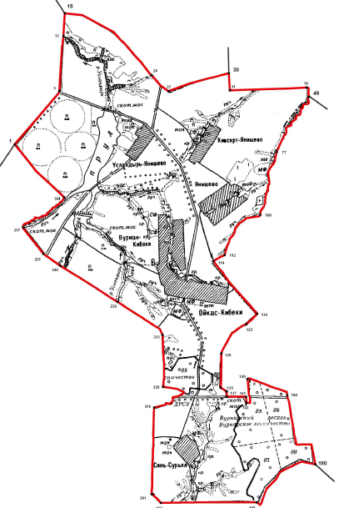

Описание смежеств:

от т. 1 до т. 15 – земли Большеяушского сельского поселения Вурнарского муниципального района
от т. 15 до т. 30 – земли Убеевского сельского поселения Красноармейского муниципального района
от т. 30 до т. 49 – земли Алманчинского сельского поселения Красноармейского муниципального района
от т. 49 до т. 180 – земли Ямашевского сельского поселения Канашского муниципального района
от т. 180 до т. 1 – земли Малояушского сельского поселения Вурнарского муниципального района";
33) приложение 234 "Картографическое описание границ Ойкас-Кибекского сельского поселения" изложить в следующей редакции:

"Приложение 234
к Закону Чувашской Республики
"Об установлении границ муниципальных
образований Чувашской Республики и наделении
их статусом городского, сельского поселения,
муниципального района и городского округа"

ТЕКСТОВОЕ ОПИСАНИЕ ГРАНИЦ
ОЙКАС-КИБЕКСКОГО СЕЛЬСКОГО ПОСЕЛЕНИЯ

Граница территории Ойкас-Кибекского сельского поселения начинается в точке 1 с географическими координатами N55°38'45", E47°06'15", являющейся точкой смежества с землями Малояушского и Большеяушского сельских поселений Вурнарского муниципального района и расположенной в 2610 м западнее д. Усландыр-Янишево.
Далее граница проходит в северо-восточном направлении 1700 м вдоль полосы древесных насаждений по пахотным угодьям к автомобильной дороге, проходящей между д. Ойкас-Яуши и д. Усландыр-Янишево,
и пересекает ее (т. 5, N55°39'27", E47°07'18");
в северном направлении 1350 м по пахотным угодьям вдоль защитной лесополосы до точки пересечения с р. Усландырь в точке 13 (N55°40'10", E47°07'25");
в северном направлении по сенокосным угодьям 556 м вдоль защитной лесополосы до точки, являющейся точкой смежества с землями Большеяушского сельского поселения Вурнарского муниципального района и Убеевского сельского поселения Красноармейского муниципального района (т. 15, N55°40'28", E47°07'28").
Далее граница проходит в юго-восточном направлении 3220 м, пересекая автомобильную дорогу "Красноармейское – Вурнары" (т. 24, N55°39'39", E47°09'26"), по пахотным угодьям до точки 27 (N55°39'27", E47°09'49");
в северо-восточном направлении 1520 м по пахотным угодьям до точки, являющейся точкой смежества с землями Убеевского и Алманчинского сельских поселений Красноармейского муниципального района (т. 30, N55°39'41", E47°11'11").
Далее граница проходит в южном направлении 420 м по пахотным угодьям до точки 31 (N55°39'27", E47°11'12");
в восточном направлении 1850 м до р. Матца (т. 36, N55°39'29",
E47°12'58");
в южном направлении 270 м по руслу р. Матца вверх по течению до точки, являющейся точкой смежества с землями Алманчинского сельского поселения Красноармейского муниципального района и Ямашевского сельского поселения Канашского муниципального района (т. 49, N55°39'22", E47°13'00").
Далее граница проходит в юго-западном направлении по руслу р. Чарора Сорма против течения 3400 м, пересекая пруд в точке 77 (N55°38'39", E47°12'14"), который находится в 1230 м от границ с. Янишево, до точки 100 (N55°37'49", E47°11'50");
в общем юго-западном направлении 1450 м по урочищу оврага до точки 112 (N55°37'18", E47°11'00");
в юго-западном направлении 320 м по пахотным угодьям до точки 114 (N55°37'13", E47°10'44");
в юго-восточном направлении 1640 м по пахотным угодьям до лесного квартала 84 Вурнарского участкового лесничества Вурнарского лесничества (т. 119, N55°36'32", E47°11'43");
в юго-западном направлении по северо-западной границе лесного квартала 84 Вурнарского участкового лесничества Вурнарского лесничества 370 м до его западного квартального столба (т. 122, N55°36'23", E47°11'28");
в юго-западном направлении 970 м по пахотным угодьям, пересекая безымянный ручей, до точки 129 (N55°36'0", E47°10'53");
в южном направлении по пахотным угодьям 840 м мимо западной границы кладбища д. Ойкас-Кибеки до точки 134 (N55°35'33", E47°10'51");
в юго-восточном направлении 170 м по пахотным угодьям до точки 135 (N55°35'31", E47°10'59");
в южном направлении 130 м, пересекая автомобильную дорогу "Шихазаны – Калинино", до точки 137 (N55°35'26", E47°10'59");
в восточном направлении 465 м вдоль автомобильной дороги "Шихазаны – Калинино" до точки 141 (N55°35'26", E47°11'25");
в южном направлении 150 м до квартального столба лесного квартала 85 Вурнарского участкового лесничества Вурнарского лесничества
(т. 142 N55°35'21", E47°11'25");
в западном, затем в северном направлениях 681 м по западной границе лесного квартала 85 Вурнарского участкового лесничества Вурнарского лесничества до точки 149 (N55°35'40", E47°11'28");
в общем юго-восточном направлении 3170 м, огибая с северной стороны лесные кварталы 85 и 86 Вурнарского участкового лесничества Вурнарского лесничества, с восточной стороны – кварталы 86 и 88 Вурнарского участкового лесничества Вурнарского лесничества, пересекая при этом автомобильную дорогу "Шихазаны – Калинино" (т. 160, N55°35'27", E47°12'22"), до юго-восточного квартального столба лесного квартала 88 Вурнарского участкового лесничества Вурнарского лесничества (т. 180, N55°34'33", E47°12'58"), который является точкой смежества с землями Ямашевского сельского поселения Канашского муниципального района
и Малояушского сельского поселения Вурнарского муниципального района.
Далее граница проходит по южной просеке лесных кварталов 88 и 87 Вурнарского участкового лесничества Вурнарского лесничества вдоль северной границы кладбища д. Синь-Сурьял до юго-западного квартального столба лесного квартала 87 Вурнарского участкового лесничества Вурнарского лесничества (т. 188, N55°34'3", E47°11'37");
в западном направлении 2290 м по пахотным угодьям до безымянного ручья (т. 192, N55°34'03", E47°09'26");
в северо-западном направлении 306 м вверх по течению безымянного ручья до точки 201 (N55°34'10", E47°09'14");
в северном направлении 2120 м по пахотным угодьям до юго-восточного квартального столба лесного квартала 82 Вурнарского участкового лесничества Вурнарского лесничества (т. 216, N55°35'18", E47°09'20");
вдоль южной, восточной и северной границ лесного квартала 82 Вурнарского участкового лесничества Вурнарского лесничества по просеке между 82 и 83 лесными кварталами и выходит к юго-западному квартальному столбу квартала 83 Вурнарского участкового лесничества Вурнарского лесничества (т. 228, N55°35'34", E47°09'33");
в северном направлении 1260 м вдоль западной границы лесного квартала 83 Вурнарского участкового лесничества Вурнарского лесничества по пахотным и сенокосным угодьям, пересекая овражно-балочную сеть и безымянный ручей, до точки 233 (N55°36'15", E47°09'33");
в северо-западном направлении 4280 м по пахотным и сенокосным угодьям, пересекая р. Сагылда-Сирма (т. 239, N55°36'41", E47°08'32")
и р. Хонзор-Сирма (т. 246, N55°37'10", E47°07'15"), автомобильную дорогу "Синь-Сурьял – Усландыр-Янишево – гр. Красноармейского района"
(т. 251, N55°37'19", E47°06'52"), до точки 257 (N55°37'40", E47°06'24")
в русле р. Сюзель-Сирма;
в северо-восточном направлении 1390 м вниз по течению по руслу
р. Сюзель-Сирма до точки 304 (N55°38'04", E47°07'22");
в северо-западном направлении 1730 м по пахотным угодьям до начальной точки 1 (N55°38'45", E47°06'15") хода границы Ойкас-Кибекского сельского поселения Вурнарского муниципального района.";
34) приложение 236 "Схематическая карта Санарпосинского сельского поселения" изложить в следующей редакции:
"Приложение 236
к Закону Чувашской Республики
"Об установлении границ муниципальных
образований Чувашской Республики и наделении
их статусом городского, сельского поселения,
муниципального района и городского округа"

Схематическая карта
Санарпосинского сельского поселения

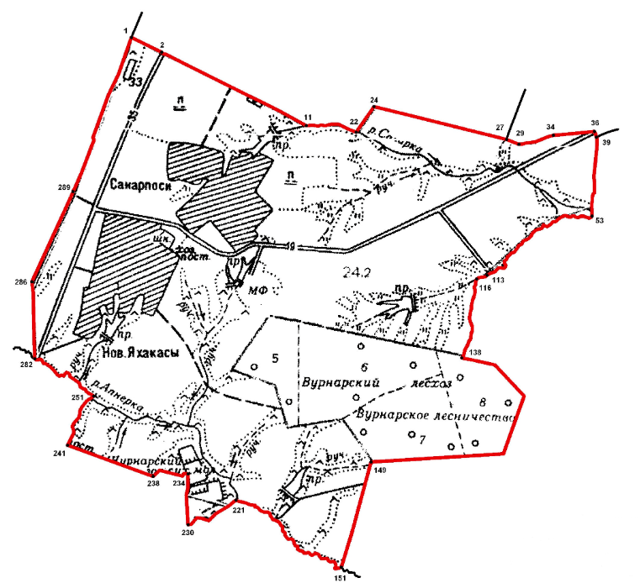

Описание смежеств:

от т. 1 до т. 27 – земли Большеторханского сельского поселения Вурнарского муниципального района
от т. 27 до т. 39 – земли Янгорчинского сельского поселения Вурнарского муниципального района
от т. 39 до т. 151 – земли Хирпосинского сельского поселения Вурнарского муниципального района
от т. 151 до т. 282 – земли Вурнарского городского поселения Вурнарского муниципального района
от т. 282 до т. 1 – земли Апнерского сельского поселения Вурнарского муниципального района";
35) приложение 237 "Картографическое описание границ Санарпосинского сельского поселения" изложить в следующей редакции:

"Приложение 237
к Закону Чувашской Республики
"Об установлении границ муниципальных
образований Чувашской Республики и наделении
их статусом городского, сельского поселения,
муниципального района и городского округа"

ТЕКСТОВОЕ ОПИСАНИЕ ГРАНИЦ
САНАРПОСИНСКОГО СЕЛЬСКОГО ПОСЕЛЕНИЯ

Граница территории Санарпосинского сельского поселения начинается в точке 1 с географическими координатами N55°32'13", E46°58'55", являющейся точкой смежества с землями Апнерского и Большеторханского сельских поселений Вурнарского муниципального района и расположенной на 1150 м северо-западнее д. Санарпоси.
Далее граница проходит в юго-восточном направлении 360 м по урочищу оврага и выходит к автомобильной дороге "Вурнары – Убеево –Красноармейское" (т. 2, N55°32'09", E46°59'14");
в юго-восточном направлении 1720 м по пахотным угодьям вдоль северной границы кладбища Санарпосинского сельского поселения до русла р. Санарка (т. 11, N55°31'45", E47°00'45");
в восточном направлении 560 м по руслу р. Санарка вниз по течению до точки, находящейся на 920 м северо-восточнее северо-восточной границы д. Санарпоси (начало пер. Заовражного) (т. 22, N55°31'44", E47°01'16");
в северо-восточном направлении 340 м по пахотным угодьям до точки, находящейся на 1190 м северо-восточнее северо-восточной границы
д. Санарпоси (начало пер. Заовражного) (т. 24, N55°31'53", E47°01'26");
в юго-восточном направлении 1470 м по пахотным угодьям до точки, являющейся точкой смежества с землями Большеторханского и Янгорчинского сельских поселений Вурнарского муниципального района (т. 27, N55°31'44", E47°02'49").
Далее граница проходит в юго-восточном направлении 140 м по урочищу оврага до точки, находящейся на 1990 м юго-западнее юго-западного угла границы д. Хорнзор (т. 29, N55°31'43", E47°02'56");
в северо-восточном направлении 390 м до южной границы защитной лесопосадки (т. 34, N55°31'47", E47°03'17");
в северо-восточном направлении 450 м вдоль южной границы защитной лесопосадки до точки, находящейся на 1170 м юго-западнее юго-западного угла границы д. Хорнзор (т. 36, N55°31'49", E47°03'42");
в юго-восточном направлении 70 м, пересекая автомобильную дорогу "Цивильск – Ульяновск" – Ачакасы – Янгорчино – "Вурнары – Убеево – Красноармейское", до точки, являющейся точкой смежества с землями Янгорчинского и Хирпосинского сельских поселений Вурнарского муниципального района (т. 39, N55°31'47", E47°03'43").
Далее граница проходит в южном направлении 860 м по пахотным угодьям вдоль западной границы защитной лесопосадки до водохранилища р. Санарка (т. 53, N55°31'19", E47°03'43");
в восточном – юго-восточном направлении 1500 м по водохранилищу р. Санарка, по р. Санарка до автомобильной дороги к с. Орауши (т. 113, N55°30'56", E47°02'40");
в юго-восточном направлении 120 м, пересекая автомобильную дорогу к с. Орауши, до точки, находящейся на 2490 м восточнее юго-восточной границы д. Санарпоси (конец ул. Ижендеры) (т. 116, N55°30'54", E47°02'34");
в южном направлении по урочищу оврага 930 м до северной границы лесного квартала 8 Вурнарского участкового лесничества Вурнарского лесничества (т.138 N55°30'26", E47°02'27");
по северной, восточной границам лесного квартала 8 Вурнарского участкового лесничества Вурнарского лесничества, по южной границе лесного квартала 7 Вурнарского участкового лесничества Вурнарского лесничества и выходит к южному квартальному столбу лесного квартала 7 указанного лесничества (т. 149, N55°29'48", E47°01'35");
в юго-западном направлении 1200 м до р. Апнерка в точке, являющейся точкой смежества с землями Хирпосинского сельского поселения
и Вурнарского городского поселения Вурнарского муниципального района (т. 151, N55°29'10", E47°01'19").
Далее граница проходит 1610 м в северо-западном направлении по руслу р. Апнерка до точки, находящейся на 550 м северо-восточнее восточной границы пгт Вурнары (т. 221, N55°29'32", E47°00'13");
в юго-западном направлении 640 м по южной бровке оврага до северо-восточного угла территории садового товарищества "Черемушки" (т. 230, N55°29'22", E46°59'44");
в северном направлении 560 м, пересекая овраг, вдоль восточной границы полей фильтрации очистных сооружений до точки, находящейся на 610 м северо-восточнее места пересечения улиц Луговой и Базарной
пгт Вурнары (т. 234, N55°29'40", E46°59'43");
в западном направлении 430 м, с севера обходя территорию очистных сооружений, до объездной дороги пгт Вурнары (ул. Луговая) (т. 238, N55°29'38", E46°59'22");
по северной части отвода объездной дороги пгт Вурнары в северо-западном направлении 980 м до точки, находящейся в 680 м юго-восточнее перекрестка автодорог "Вурнары – Убеево – Красноармейское" и объездной дороги пгт Вурнары (т. 241, N55°29'48", E46°58'28");
затем по тальвегу оврага в северо-восточном направлении 640 м до русла р. Апнерка (т. 251, N55°30'06", E46°58'43"), расположенного в 970 м юго-восточнее перекрестка автомобильной дороги "Вурнары – Убеево – Красноармейское" и объездной дороги пгт Вурнары.
Далее граница проходит на северо-запад по руслу р. Апнерка, пересекает автомобильную дорогу "Вурнары – Убеево – Красноармейское" до точки, расположенной на 760 м северо-восточнее перекрестка автомобильной дороги "Вурнары – Убеево – Красноармейское" и объездной дороги пгт Вурнары (т. 282, N55°30'18", E46°58'05"), являющейся точкой смежества с землями Вурнарского городского поселения и Апнерского сельского поселения Вурнарского муниципального района.
Далее в северо-западном направлении граница проходит по пахотным угодьям 842 м до точки, находящейся на 940 м севернее границы пгт Вурнары (начало ул. Апнерка) (т. 286, N55°30'45", E46°58'01");
в юго-восточном направлении по пахотным угодьям 2900 м, пересекая автомобильную дорогу к д. Старые Яхакасы в точке 289 (N55°31'18", E46°58'24"), вдоль сенокосных и пахотных угодий, оврага и полосы защитной лесопосадки (с правой стороны) до начальной точки 1 (N55°32'13", E46°58'55") хода границы Санарпосинского сельского поселения Вурнарского муниципального района.";
36) приложение 239 "Схематическая карта Сявалкасинского сельского поселения" изложить в следующей редакции:
"Приложение 239
к Закону Чувашской Республики
"Об установлении границ муниципальных
образований Чувашской Республики и наделении
их статусом городского, сельского поселения,
муниципального района и городского округа"

Схематическая карта
Сявалкасинского сельского поселения

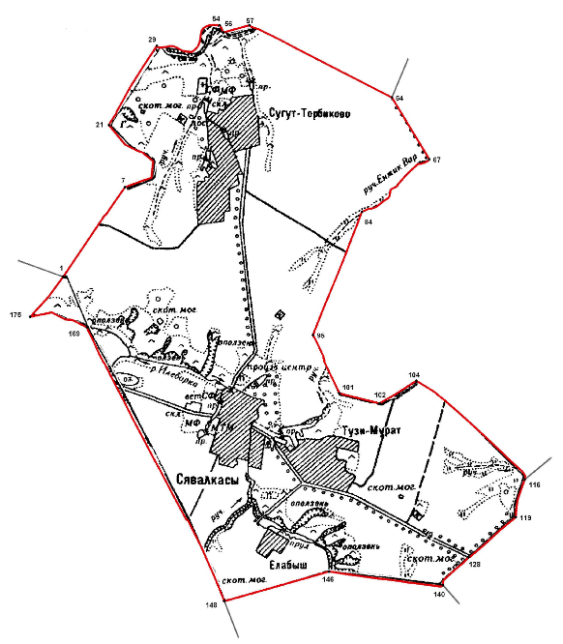
Описание смежеств:

от т. 1 до т. 64 – земли Ермошкинского сельского поселения Вурнарского муниципального района
от т. 64 до т. 116 – земли Большеяушского сельского поселения Вурнарского муниципального района
от т. 116 до т. 140 – земли Малояушского сельского поселения Вурнарского муниципального района
от т. 140 до т. 148 – земли Большеторханского сельского поселения Вурнарского муниципального района
от т. 148 до т. 1 – земли Алгазинского сельского поселения Вурнарского муниципального района";
37) приложение 240 "Картографическое описание границ Сявалкасинского сельского поселения" изложить в следующей редакции:

"Приложение 240
к Закону Чувашской Республики
"Об установлении границ муниципальных
образований Чувашской Республики и наделении
их статусом городского, сельского поселения,
муниципального района и городского округа"

ТЕКСТОВОЕ ОПИСАНИЕ ГРАНИЦ
СЯВАЛКАСИНСКОГО СЕЛЬСКОГО ПОСЕЛЕНИЯ

Граница территории Сявалкасинского сельского поселения начинается в точке 1 с географическими координатами N55°38'30", E46°58'10", являющейся точкой смежества с землями Алгазинского и Ермошкинского сельских поселений Вурнарского муниципального района.
Далее граница проходит в северо-восточном направлении 1457 м по пахотным угодьям до южного квартального столба лесного квартала 103 Калининского участкового лесничества Вурнарского лесничества (т. 7, N55°39'09", E46°58'56"), расположенного в 820 м западнее д. Сугут-Торбиково и в 800 м восточнее д. Кивсерт-Мурат;
огибая с юго-восточной и восточной сторон лесной квартал 103 Калининского участкового лесничества Вурнарского лесничества, граница проходит до точки 21 (N55°39'36", E46°58'44"), далее 1240 м в северо-восточном направлении до р. Большой Цивиль (т. 29, N55°40'11", E46°59'20");
меняя направление, граница проходит 1080 м по течению р. Большой Цивиль до точки 54 (N55°40'20", E47°00'07");
в юго-восточном направлении 110 м до точки 56 (N55°40'17", E47°00'10") и в северо-восточном направлении 350 м по сенокосным и пахотным угодьям до точки 57 (N55°40'20", E47°00'29");
в юго-восточном направлении 2100 м по пахотным угодьям до точки, являющейся точкой смежества с землями Ермошкинского и Большеяушского сельских поселений Вурнарского муниципального района (т. 64, N55°39'50", E47°02'16").
Далее граница проходит в юго-восточном направлении 957 м по пахотным угодьям до р. Енжик Вар (т. 67, N55°39'23", E47°02'44");
в юго-западном направлении 1190 м вверх по течению р. Енжик Вар до точки 84 (N55°39'00", E47°01'54");
в юго-западном направлении 1770 м по пахотным угодьям вдоль защитной лесопосадки до точки 95 (N55°38'06", E47°01'18");
в юго-восточном направлении 850 м по пахотным угодьям до точки 101 (N55°37'41", E47°01'38");
в юго-восточном направлении 540 м по пахотным угодьям до точки 102 (N55°37'37", E47°02'08");
в северо-восточном направлении 570 м до точки 104 (N55°37'47", E47°02'35");
в юго-восточном направлении 1970 м по пахотным угодьям вдоль защитной лесопосадки, пересекая безымянный ручей овражно-балочной системы до точки, являющейся точкой смежества с землями Большеяушского и Малояушского сельских поселений Вурнарского муниципального района (т. 116, N55°37'05", E47°03'57").
Далее граница проходит в юго-западном направлении 520 м по склону оврага вдоль безымянного ручья до точки 119 (N55°36'49", E47°03'50");
в юго-западном направлении 1350 м по пахотным угодьям вдоль защитной лесопосадки, пересекая в точке 128 (N55°36'31", E47°03'15") автомобильную дорогу "Вурнары – Сявалкасы", и далее до точки, являющейся точкой смежества с землями Малояушского и Большеторханского сельских поселений Вурнарского муниципального района (т. 140, N55°36'19", E47°02'56").
Далее граница проходит в западо-северо-западном направлении
по пахотным угодьям 1510 м до р. Илеборка (т. 146, N55°36'24", E47°01'30");
в западо-юго-западном направлении 1430 м по пахотным угодьям до точки, являющейся точкой смежества с землями Большеторханского и Алгазинского сельских поселений Вурнарского муниципального района (т. 148, N55°36'11", E47°00'12").
Далее граница проходит 4070 м в северо-западном направлении по пахотным угодьям до р. Илеборка (т. 169, N55°38'08", E46°58'28");
в общем северо-западном направлении 790 м по течению р. Илеборка до точки 175 (N55°38'13", E46°57'46");
в северо-восточном направлении 690 м по пахотным угодьям до начальной точки 1 (N55°38'30", E46°58'10") хода границы Сявалкасинского сельского поселения Вурнарского муниципального района.";
38) приложение 242 "Схематическая карта Хирпосинского сельского поселения" изложить в следующей редакции:
"Приложение 242
к Закону Чувашской Республики
"Об установлении границ муниципальных
образований Чувашской Республики и наделении
их статусом городского, сельского поселения,
муниципального района и городского округа"

Схематическая карта
Хирпосинского сельского поселения

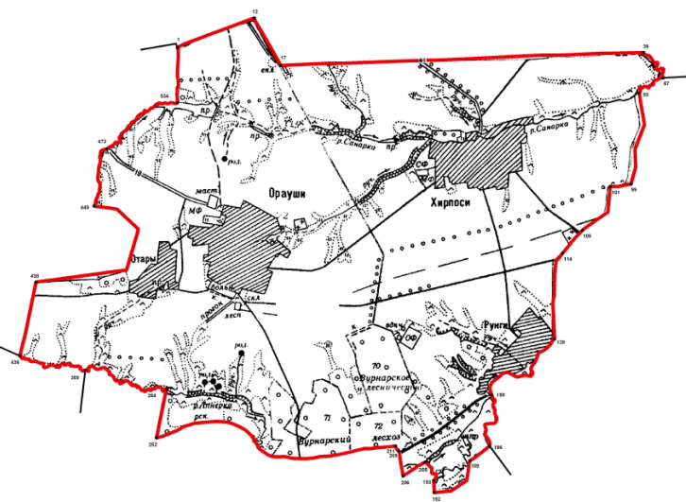

Описание смежеств:

от т. 1 до т. 67 – земли Янгорчинского сельского поселения Вурнарского муниципального района
от т. 67 до т. 186 – земли Ачакасинского сельского поселения Канашского муниципального района
от т. 186 до т. 359 – земли Кольцовского сельского поселения Вурнарского муниципального района
от т. 359 до т. 436 – земли Вурнарского городского поселения Вурнарского муниципального района
от т 436 до т. 1 – земли Санарпосинского сельского поселения Вурнарского муниципального района";
39) приложение 243 "Картографическое описание границ Хирпосинского сельского поселения" изложить в следующей редакции:

"Приложение 243
к Закону Чувашской Республики
"Об установлении границ муниципальных
образований Чувашской Республики и наделении
их статусом городского, сельского поселения,
муниципального района и городского округа"

ТЕКСТОВОЕ ОПИСАНИЕ ГРАНИЦ
ХИРПОСИНСКОГО СЕЛЬСКОГО ПОСЕЛЕНИЯ

Граница территории Хирпосинского сельского поселения начинается в точке 1 с географическими координатами N55°31'47", E47°03'43", являющейся точкой смежества с землями Санарпосинского и Янгорчинского сельских поселений Вурнарского муниципального района.
Далее граница проходит в северо-восточном направлении по южной стороне полосы отвода автомобильной дороги "Цивильск – Ульяновск" – Ачакасы – Янгорчино – "Вурнары – Убеево – Красноармейское" 1290 м до точки 12 (N55°32'01", E47°04'52");
в юго-восточном направлении 850 м по пахотным угодьям до точки 17 (N55°31'37", E47°05'15");
в восточном направлении 2190 м по пахотным угодьям вдоль южной границы полосы древесных насаждений до полосы отвода автомобильной дороги "Цивильск – Ульяновск" – Ачакасы – Янгорчино – "Вурнары – Убеево – Красноармейское" (т. 25, N55°31'38", E47°07'20");
пересекая автомобильную дорогу "Цивильск – Ульяновск" – Ачакасы – Янгорчино – "Вурнары – Убеево – Красноармейское", граница проходит в восточном направлении по пахотным угодьям 3440 м до р. Санарка (т. 39, N55°31'39", E47°10'39");
в общем юго-восточном направлении по р. Санарка 700 м до точки, являющейся точкой смежества с землями Янгорчинского сельского поселения Вурнарского муниципального района и Ачакасинского сельского поселения Канашского муниципального района (т. 67, N55°31'26", E47°10'56").
Далее граница проходит в юго-западном направлении по руслу р. Санарка 590 м до точки 93 (N55°31'19", E47°10'34");
в общем юго-западном направлении по пахотным угодьям полосы древесных насаждений 1490 м, в точке 99 (N55°30'32", E47°10'26") меняет направление на западное, проходит по южной границе полосы древесных насаждений 330 м до точки 101 (N55°30'31", E47°10'07");
в юго-западном направлении по пахотным угодьям вдоль северной границы с. Ачакасы до юго-восточного угла кладбища Хирпосинского сельского поселения (т. 109, N55°30'09", E47°09'42");
в юго-западном направлении 470 м вдоль южной границы кладбища Хирпосинского сельского поселения до полосы отвода автомобильной дороги "Цивильск – Ульяновск" – Ачакасы – Янгорчино – "Вурнары – Убеево – Красноармейское" (т. 114, N55°29'57", E47°09'24");
пересекая автомобильную дорогу "Цивильск – Ульяновск" – Ачакасы – Янгорчино – "Вурнары – Убеево – Красноармейское", граница проходит 1400 м в юго-западном направлении по пахотным угодьям до русла
р. Малый Цивиль (т. 129, N55°29'14", E47°09'15");
по руслу р. Малый Цивиль 1660 м против течения до устья р. Кошлаушка (т. 159, N55°28'45", E47°08'19"), пересекая Горьковскую железную дорогу;
по руслу р. Кошлаушка 1030 м против течения до точки, являющейся точкой смежества с землями Ачакасинского сельского поселения Канашского муниципального района и Кольцовского сельского поселения Вурнарского муниципального района (т. 186, N55°28'20", E47°08'16").
Далее граница проходит в юго-западном направлении до северного квартального столба лесного квартала 73 Вурнарского участкового лесничества Вурнарского лесничества (т. 189, N55°28'12", E47°07'58"), проходит по его северной просеке 880 м до точки 192 (N55°27'56", E47°07'26");
в северном направлении 190 м до р. Малый Цивиль (т. 193, N55°28'2", E47°7'26");
по руслу р. Малый Цивиль вниз по течению до точки 205 (N55°28'12", E47°07'19"), затем поворачивает на юго-запад, в точке 206 (N55°28'05", E47°06'60") меняет направление на северо-западное и по пахотным и сенокосным угодьям доходит до отвода Горьковской железной дороги (т. 209, N55°28'18", E47°06'56");
граница пересекает Горьковскую железную дорогу и от точки 211 (N55°28'21", E47°6'53") в общем восточном направлении проходит по северной стороне полосы отвода Горьковской железной дороги 4050 м вдоль южных границ лесных кварталов 72 и 71 Вурнарского участкового лесничества Вурнарского лесничества до юго-восточного угла территории коллективного сада "Заря" (т. 252, N55°28'27", E47°03'20");
в северо-восточном направлении 770 м по восточной границе территории коллективного сада "Заря" до р. Апнерка (т. 254, N55°28'51", E47°03'30");
меняя направление, граница проходит по р. Апнерка против течения 1830 м до точки, являющейся точкой смежества с землями Кольцовского сельского поселения и Вурнарского городского поселения Вурнарского муниципального района (т. 359, N55°29'02", E47°02'18").
Далее граница проходит по р. Апнерка против течения до точки, являющейся точкой смежества с землями Вурнарского городского поселения и Санарпосинского сельского поселения Вурнарского муниципального района (т. 436, N55°29'10, E47°01'19").
Далее граница проходит в северо-восточном направлении 1200 м до южного квартального столба лесного квартала 7 Вурнарского участкового лесничества Вурнарского лесничества (т. 438, N55°29'48", E47°01'35");
в восточном направлении по южной границе лесного квартала 7 Вурнарского участкового лесничества Вурнарского лесничества граница проходит по южной, восточной и северной просекам лесного квартала 8 указанного лесничества до поворотной точки 449 (N55°30'26", E47°02'27");
в северном направлении 930 м по урочищу оврага, далее по р. Санарка до полосы отвода автомобильной дороги "Вурнары – Убеево – Красноармейское" – Орауши – Отары" (т. 473, N55°30'55", E47°02'39");
пересекая автомобильную дорогу "Вурнары – Убеево – Красноармейское" – Орауши – Отары", граница проходит в северо-восточном направлении по р. Санарка, доходит до водохранилища (плотины) р. Санарка, проходит по водохранилищу до точки 534 (N55°31'19", E47°03'43");
в северном направлении 860 м по пахотным угодьям вдоль западной границы защитных лесных насаждений до начальной точки 1 (N55°31'47", E47°3'43") хода границы Хирпосинского сельского поселения Вурнарского муниципального района.";
40) приложение 245 "Схематическая карта Шинерского сельского поселения" изложить в следующей редакции:
"Приложение 245
к Закону Чувашской Республики
"Об установлении границ муниципальных
образований Чувашской Республики и наделении
их статусом городского, сельского поселения,
муниципального района и городского округа"

Схематическая карта
Шинерского сельского поселения

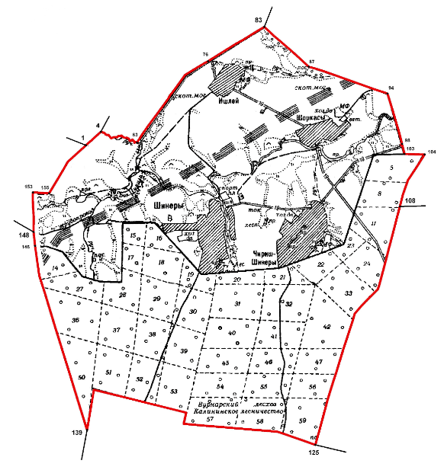

Описание смежеств:

от т. 1 до т. 4 – земли Юманайского сельского поселения Шумерлинского муниципального района
от т. 4 до т. 83 – земли Азимсирминского сельского поселения Вурнарского муниципального района
от т. 83 до т. 108 – земли Калининского сельского поселения Вурнарского муниципального района
от т. 108 до т. 125 – земли Вурманкасинского сельского поселения Вурнарского муниципального района
от т. 125 до т. 139 – земли Буртасинского сельского поселения Вурнарского муниципального района
от т. 139 до т. 148 – земли Торханского сельского поселения Шумерлинского муниципального района
от т. 148 до т. 1 – земли Ходарского сельского поселения Шумерлинского муниципального района";
41) приложение 246 "Картографическое описание границ Шинерского сельского поселения" изложить в следующей редакции:

"Приложение 246
к Закону Чувашской Республики
"Об установлении границ муниципальных
образований Чувашской Республики и наделении
их статусом городского, сельского поселения,
муниципального района и городского округа"

ТЕКСТОВОЕ ОПИСАНИЕ ГРАНИЦ
ШИНЕРСКОГО СЕЛЬСКОГО ПОСЕЛЕНИЯ

Граница территории Шинерского сельского поселения начинается
в точке 1 с географическими координатами N55°35'30", E46°42'41", являющейся точкой смежества с землями Ходарского и Юманайского сельских поселений Шумерлинского муниципального района и расположенной в 2490 м северо-западнее д. Шинеры.
Далее граница проходит в северо-восточном направлении 410 м по пахотным угодьям до русла безымянного ручья (т. 4, N55°35'39", E46°42'58"), являющегося точкой смежества с землями Юманайского сельского поселения Шумерлинского муниципального района и Азимсирминского сельского поселения Вурнарского муниципального района.
Далее в юго-восточном направлении граница проходит по руслу безымянного ручья до точки 63 (N55°35'32", E46°43'39");
в северо-восточном направлении 2250 м по сенокосным и пахотным угодьям до полосы отвода автомобильной дороги "Калинино – Шинеры" – Шоркасы – Ишлей – Азим-Сирма" (т. 76, N55°36'26", E46°45'00");
пересекая автомобильную дорогу, граница проходит 1330 м в северо-восточном направлении по пахотным и сенокосным угодьям до поворотной точки, являющейся точкой смежества с землями Азимсирминского и Калининского сельских поселений Вурнарского муниципального района (т. 83, N55°36'49", E46°46'05").
Далее по пахотным и сенокосным угодьям граница проходит 1230 м в юго-восточном направлении вдоль северо-восточной границы защитных лесных насаждений до точки 87 (N55°36'22", E46°46'56") и 1690 м по пахотным и сенокосным угодьям, пересекая безымянный ручей, до точки 94 (N55°36'04", E46°48'27");
в юго-восточном направлении 1310 м, пересекая р. Большой Цивиль, автомобильную дорогу "Калинино – Шинеры" (т. 98, N55°35'30", E46°48'44"), по пахотным угодьям до северной границы лесного квартала 5 Калининского участкового лесничества Вурнарского лесничества
(т. 103, N55°35'23", E46°48'47");
в восточном направлении 400 м по северной границе лесного квартала 5 Калининского участкового лесничества Вурнарского лесничества до его северо-восточного квартального столба (т. 104, N55°35'23", E46°49'10");
в юго-западном направлении по восточной просеке лесных кварталов 5 и 8 Калининского участкового лесничества Вурнарского лесничества до юго-восточного квартального столба лесного квартала 8 указанного лесничества (т. 108, N55°34'48", E46°48'42"), являющегося точкой смежества с землями Калининского и Вурманкасинского сельских поселений Вурнарского муниципального района.
Далее граница проходит в юго-западном направлении 4310 м по восточной просеке лесных кварталов 11, 24, 33, 42, 47, 56, 59 Калининского участкового лесничества Вурнарского лесничества до юго-восточного квартального столба лесного квартала 59 указанного лесничества (т. 125, N55°32'07", E46°47'05"), являющегося точкой смежества с землями Вурманкасинского и Буртасинского сельских поселений Вурнарского муниципального района;
по южной просеке лесных кварталов 59, 58, 57, 53, 52, 51 Калининского участкового лесничества Вурнарского лесничества и выходит к южному квартальному столбу лесного квартала 50 Калининского участкового лесничества Вурнарского лесничества (т. 139, N55°32'18", E46°42'43"), являющемуся точкой смежества с землями Буртасинского сельского поселения Вурнарского муниципального района и Торханского сельского поселения Шумерлинского муниципального района.
Далее граница проходит по западной границе лесных кварталов 50, 36, 27, 14 Калининского участкового лесничества Вурнарского лесничества до северного квартального столба лесного квартала 14 указанного лесничества (т. 146, N55°34'22", E46°41'43");
в северном направлении 290 м до точки 148, являющейся точкой смежества с землями Торханского и Ходарского сельских поселений Шумерлинского муниципального района (N55°34'32", E46°41'41");
по сенокосным угодьям в северном направлении 820 м, пересекая
р. Большой Цивиль, до точки 153 (N55°34'58", E46°41'40"), затем в восточном направлении 330 м до точки 155 (N55°34'58", E46°41'59") и в северо-восточном направлении 1260 м до начальной точки 1 (N55°35'30", E46°42'41") хода границы Шинерского сельского поселения Вурнарского
муниципального района.";
42) приложение 248 "Схематическая карта Янгорчинского сельского поселения" изложить в следующей редакции:
"Приложение 248
к Закону Чувашской Республики
"Об установлении границ муниципальных
образований Чувашской Республики и наделении
их статусом городского, сельского поселения,
муниципального района и городского округа"

Схематическая карта
Янгорчинского сельского поселения

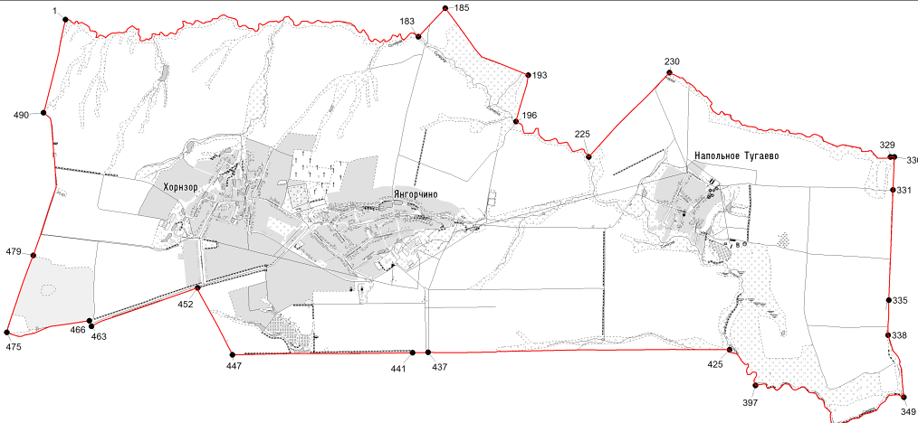

Описание смежеств:

от т. 1 до т. 335 – земли Малояушского сельского поселения Вурнарского муниципального района
от т. 335 до т. 397 – земли Ачакасинского сельского поселения Канашского муниципального района
от т. 397 до т. 463 – земли Хирпосинского сельского поселения Вурнарского муниципального района
от т. 463 до т. 475 – земли Санарпосинского сельского поселения Вурнарского муниципального района
от т. 475 до т. 1 – земли Большеторханского сельского поселения Вурнарского муниципального района";
43) приложение 249 "Картографическое описание границ Янгорчинского сельского поселения" изложить в следующей редакции:

"Приложение 249
к Закону Чувашской Республики
"Об установлении границ муниципальных
образований Чувашской Республики и наделении
их статусом городского, сельского поселения,
муниципального района и городского округа"

ТЕКСТОВОЕ ОПИСАНИЕ ГРАНИЦ
ЯНГОРЧИНСКОГО СЕЛЬСКОГО ПОСЕЛЕНИЯ

Граница территории Янгорчинского сельского поселения начинается в точке 1 с географическими координатами N55°33'40", E47°03'25", являющейся точкой смежества с землями Большеторханского и Малояушского сельских поселений Вурнарского муниципального района и расположенной в 40 м юго-восточнее места впадения безымянного ручья, протекающего западнее д. Кюмель-Ямаши.
Далее граница проходит в восточном направлении 5470 м по тальвегу р. Сунарка по ее течению до точки, расположенной в 208 м восточнее места впадения безымянного ручья, протекающего западнее д. Тузи-Сярмус (т. 183, N55°33'35", E47°07'15");
в северо-восточном направлении 450 м по пахотным угодьям до точки, расположенной на кромке леса в 150 м юго-восточнее юго-западного угла лесного квартала 174 Вурнарского участкового лесничества Вурнарского лесничества (т. 185, N55°33'45", E47°07'32");
по южной стороне лесного квартала 174 Вурнарского участкового лесничества Вурнарского лесничества 1267 м до его юго-западного угла
(т. 193, N55°33'21", E47°08'26");
в южном направлении до точки, расположенной в русле р. Сунарка
в 300 м юго-восточнее места впадения в нее безымянного ручья, текущего с юго-западного угла лесного квартала 174 Вурнарского участкового лесничества Вурнарского лесничества (т. 196, N55°33'03", E47°08'18");
в восточном направлении 5582 м по тальвегу р. Сунарка по ее течению до точки, расположенной в ее русле в 420 м севернее места впадения безымянного ручья, текущего со стороны с. Янгорчино (т. 225, N55°32'51", E47°09'06").
Далее граница проходит 1334 м в северо-восточном направлении по пахотным угодьям до точки, расположенной в русле р. Поштанарка в 189 м юго-восточнее водохранилища, расположенного южнее д. Троицкое (т. 230, N55°33'22", E47°09'58");
в восточном направлении 3147 м по тальвегу р. Поштанарка по ее течению до точки, расположенной в ее русле в 189 м западнее места впадения в нее безымянного ручья, текущего со стороны д. Старые Шорданы (т. 329, N55°32'51", E47°12'22");
в восточном направлении 50 м до точки, расположенной в 148 м западнее места впадения безымянного ручья, текущего со стороны д. Старые Шорданы, в р. Поштанарка (т. 330, N55°32'51", E47°12'25").
Далее граница проходит 380 м в южном направлении до начала защитной лесопосадки, расположенной восточнее д. Напольное Тугаево
(т. 331, N55°32'39", E47°12'24");
в южном направлении 1260 м посередине вышеуказанной защитной лесополосы до точки, расположенной на ее западной стороне в 400 м севернее ее конца и являющейся точкой смежества с землями Ачакасинского сельского поселения Канашского муниципального района и Малояушского сельского поселения Вурнарского муниципального района (т. 335, N55°31'58", E47°12'22");
в южном направлении 400 м по западной стороне вышеуказанной защитной лесополосы до точки, расположенной в ее конце (т. 338, N55°31'45", E47°12'21");
в южном направлении 750 м по дну оврага, берущего начало от конца вышеуказанной защитной лесополосы до точки, расположенной в русле р. Санарка, в 1690 м западнее места впадения в нее р. Сунарка (т. 349, N55°31'22", E47°12'32").
Далее граница проходит 2228 м в западном направлении по тальвегу р. Санарка против ее течения до места впадения в нее р. Сунарка (т. 397, N55°31'27", E47°10'55"), являющегося точкой смежества с землями Ачакасинского сельского поселения Канашского муниципального района и Хирпосинского сельского поселения Вурнарского муниципального района;
в северо-западном направлении 700 м по тальвегу р. Сунарка против ее течения до точки, расположенной в ее русле в 34 м севернее места впадения в нее безымянного ручья, текущего южнее д. Напольное Тугаево
(т. 425, N55°31'40", E47°10'38").
Далее граница проходит прямо 3441 м в западном направлении по пахотным угодьям до точки, расположенной на восточной стороне полосы
отвода автомобильной дороги "Цивильск – Ульяновск" – Ачакасы – Янгорчино – "Вурнары – Убеево – Красноармейское" (между д. Хирпоси
и с. Янгорчино) в 23 м севернее конца защитной лесопосадки (т. 437, N55°31'38", E47°07'22");
в западном направлении 170 м, по пути пересекая вышеуказанную автомобильную дорогу, до точки, расположенной на южной стороне защитной лесопосадки, расположенной между р. Санарка и с. Янгорчино в 5 м южнее ее начала (т. 441, N55°31'38", E47°07'12");
в западном направлении 2050 м по южной стороне вышеуказанной защитной лесопосадки до точки, расположенной в 122 м западнее ее конца (т. 447, N55°31'37", E47°05'15").
Далее граница проходит 860 м в северо-западном направлении по пахотным угодьям до точки, расположенной в конце защитной лесопосадки, которая находится на южной стороне автомобильной дороги "Цивильск – Ульяновск" – Ачакасы – Янгорчино – "Вурнары – Убеево – Красноармейское" в 105 м юго-западнее конца ул. Вурнарской д. Хорнзор
(т. 452, N55°32'01", E47°04'52");
в западном направлении прямо 1290 м по северной стороне защитной лесопосадки, которая находится на южной стороне автомобильной дороги "Цивильск – Ульяновск" – Ачакасы – Янгорчино – "Вурнары – Убеево – Красноармейское", до точки, являющейся точкой смежества с землями Санарпосинского и Хирпосинского сельских поселений Вурнарского муниципального района (т. 463, N55°31'47", E47°03'43").
Далее граница пересекает автомобильную дорогу "Цивильск – Ульяновск" – Ачакасы – Янгорчино – "Вурнары – Убеево – Красноармейское"
и проходит прямо 65 м до юго-восточного угла лесного квартала 178 Вурнарского участкового лесничества Вурнарского лесничества (т. 466, N55°31'49", E47°03'42");
граница проходит по южной стороне вышеуказанного лесного квартала до точки, являющейся точкой смежества с землями Санарпосинского и Большеторханского сельских поселений Вурнарского муниципального района, расположенной на кромке леса в 338 м севернее места впадения
в р. Санарка безымянного ручья, текущего с южной стороны вышеуказанного лесного квартала 178 Вурнарского участкового лесничества Вурнарского лесничества (т. 475, N55°31'49", E47°02'48").
Далее граница проходит прямо 930 м в северо-восточном направлении через лесной квартал 178 Вурнарского участкового лесничества Вурнарского лесничества до ее южной стороны в точке, расположенной на месте примыкания защитной лесопосадки, берущей начало с вышеуказанного лесного квартала (т. 479, N55°32'13", E47°03'05");
в северном направлении 1710 м по восточной стороне вышеуказанной защитной лесополосы до точки, расположенной в 130 м северо-западнее ее конца (т. 490, N55°33'06", E47°03'11");
в северном направлении 1090 м по пахотным угодьям до начальной точки 1 (N55°33'40", E47°03'25") хода границы Янгорчинского сельского поселения Вурнарского муниципального района.".

Статья 2
Настоящий Закон вступает в силу по истечении десяти дней после дня его официального опубликования.

Глава  Чувашской Республики | О. Николаев

г. Чебоксары
17 февраля 2021 года
№ 4

